H. Ayuntamiento de Atlixco, Puebla

2014-2018

Tesorería Municipal

Dirección de Contabilidad

Manual de Organización y Procedimientos de la Dirección de Contabilidad

FECHA DE ELABORACION JUNIO DE 2017

Contenido
INTRODUCCIÓN 4
I. OBJETIVO 5
I. CULTURA ORGANIZACIONAL 6
1. Misión 6
2. Visión 6
3. Valores 6
II. MARCO JURÍDICO 7
III. ESTRUCTURA ORGÁNICA 8
IV. Dependencia 9
V. Organigrama 10
VI. Directorio 11
VII. Descripción del Puesto 12
VIII. ATRIBUCIONES 35
IX. FUNCIONES Y PROCEDIMIENTOS 37
X. FORMATOS 38
XI. PROCEDIMIENTO PARA EL REGISTRO DE LOS INGRESOS PROPIOS RECIBIDOS. 39
XII. PROCEDIMIENTO PARA ACLARACIÓN, DEVOLUCIÓN O REINTEGRO DEL INGRESO. 42
XIII. PROCEDIMIENTO PARA EL REGISTRO DE INGRESOS POR PARTICIPACIONES Y APORTACIONES FEDERALES, OTROS FONDOS, PROGRAMAS ESPECIALES Y CONVENIOS. 45
XIV. PROCEDIMIENTO PARA EL REGISTRO DE INGRESOS POR APORTACIONES FEDERALES, OTROS FONDOS, PROGRAMAS ESPECIALES Y CONVENIOS. 48
XV. PROCEDIMIENTO PARA LAS CONCILIACIONES BANCARIAS. 51
XVI. PROCEDIMIENTO PARA EL REGISTRO DEL INGRESO POR CONCEPTO DE LOS INTERESES GENERADOS DE LAS CUENTAS BANCARIAS PRODUCTIVAS DEL MUNICIPIO DE ATLIXCO PUEBLA. 55
XVII. PROCEDIMIENTO PARA EL REGISTRO DEL INGRESO POR CONCEPTO DE RENDIMIENTOS FINANCIEROS DE LAS CUENTAS BANCARIAS DE INVERSIÓN. 58
XVIII. PROCEDIMIENTO DE CONTROL, REVISIÓN Y ARCHIVO DE LA DOCUMENTACIÓN COMPROBATORIA DEL INGRESO DIARIO MUNICIPAL. 61
XIX. PROCEDIMIENTO PARA ASIGNACION PRESUPUESTAL DE LA OBRA PÚBLICA MUNICIPAL. 64
XX. PROCEDIMIENTO PARA EL REGISTRO DEL COMPROMISO DE LA OBRA PÚBLICA MUNICIPAL. 67
XXI. PROCEDIMIENTO PARA EL REGISTRO DEL ANTICIPO DE LA OBRA PÚBLICA MUNICIPAL. 70
XXII. PROCEDIMIENTO PARA EL REGISTRO DE LAS ESTIMACIONES Y FINIQUITO DE LA OBRA PÚBLICA MUNICIPAL. 73
XXIII. PROCEDIMIENTO PARA EL REGISTRO EN EL PORTAL APLICATIVO DEL SISTEMA DE HACIENDA (PASH). 77
XXIV. PROCEDIMIENTO PARA EL REGISTRO DE LA NÓMINA. 80
XXV. PROCEDIMIENTO DE REVISIÓN Y REGISTRO DE LOS PAGOS POR GASTOS EROGADOS POR EL MUNICIPIO. 83
XXVI. PROCEDIMIENTO PARA LA VERIFICACIÓN Y COMPROBACIÓN DEL GASTO 86
XXVII. PROCEDIMIENTO PARA LA COMPENSACIÓN DE FONDO FIJO REVOLVENTE 89
XXVIII. PROCEDIMIENTO PARA REGISTRAR EL ALTA DE UN BIEN MUEBLE E INMUEBLE EN EL SISTEMA CONTABLE GUBERNAMENTAL DE FONDOS FEDERALES. 92
XXIX. PROCEDIMIENTO PARA LA EMISIÓN DE ESTADOS FINANCIEROS. 95
XXX. PROCEDIMIENTO PARA EL REGISTRO DE LOS RECURSOS ENTREGADOS A LAS JUNTAS AUXILIARES. 99
XXXI. PROCEDIMIENTO PARA LA CAPTURA DE RETENCIONES 10% ENTERO MENSUAL, ANUAL Y SU DECLARACIÓN. 103
XXXII. PROCEDIMIENTO PARA EL CALCULO MENSUAL DEL IMPUESTO Y ENTERO DEL 3% SOBRE NOMINA ESTATAL 106
XXXIII. PROCEDIMIENTO PARA PARTICIPACION DE AUDITORÍAS INTERNAS Y EXTERNAS. 109
XXXIV. PROCEDIMIENTO PARA LA ELABORACIÓN Y PRESENTACIÓN DE LA CUENTA PÚBLICA 113
XXXV. GLOSARIO 118

INTRODUCCIÓN

La rendición de cuentas de un ente público es fundamental para determinar la correcta aplicación de los recursos en beneficio de la población, lo anterior de acuerdo a las metas y objetivos establecidos para ello. Se realiza de forma detallada, ordenada, clara y comprensible los sistemas y procedimientos que se realizan en la dirección de contabilidad con el objeto de lograr el correcto funcionamiento del área en mención.

El manual de organización y procedimientos del área de contabilidad del H. Ayuntamiento de Atlixco, asigna y describe las funciones, objetivos de las actividades para llevar a cabo un adecuado control y registro de la documentación e información financiera del recurso público. En este sentido, a través del Sistema de Contabilidad se aplican los movimientos contables de manera sistematizada, facilitándose el cumplimiento de los registros, así como, la fluidez y transparencia en la gestión contable que se vienen realizando por los responsables del área contable y la ejecución de las operaciones de control y registro. Por tal razón se elaboró el presente Manual de Procedimientos de Contabilidad con el objeto de proporcionar al personal del área de contabilidad y demás áreas que intervienen de los elementos necesarios para sustentar el registro correcto en el Nuevo Sistema Armonizado de Rendición de Cuentas Para Municipios del Estado de Puebla (NSARC) de las operaciones y presentación oportuna de los estados financieros, para la toma de decisiones.

Es importante subrayar que la evolución que tiene la Contabilidad Gubernamental hace que el presente se revisé y actualicé cuando menos en cada cambió de Administración; lo anterior debido a la alta rotación de personal en los mandos medios.

I. OBJETIVO

Proporcionar en forma veraz, oportuna y confiable la información financiera (contable, presupuestal y programática) establecida en la Ley General de Contabilidad Gubernamental y los lineamientos técnicos aprobados por el Consejo Nacional de Armonización Contable, para una adecuada toma de decisiones.

Así mismo, cumplir con los requerimientos de las instancias revisoras y fiscalizadoras de la Entidad y la Federación para solventar cualquier tipo de Auditoria y entregar de manera oportuna la información financiera que se requiera de conformidad con la normatividad aplicable.

Coordinar la elaboración de los Estados Financieros que mensualmente deben ser entregados a la Auditoría Superior del Estado de Puebla, verificando el cumplimiento de leyes, reglamentos, decretos, lineamientos y demás disposiciones aplicables en materia de registro y contabilidad gubernamental.

Codificar y resguardar la documentación original soporte del gasto corriente y de capital, generada por la operación de las diferentes áreas que conforman el Municipio. Atender los requerimientos derivados de la revisión a la Cuenta Pública, ya sea por las entidades de fiscalización estatal y/o federal.

Establecer los procedimientos técnicos que ayuden a la obtención de un mejor control interno, con el fin de obtener información confiable veraz y oportuna para la emisión oportuna de informes que propicien una adecuada toma de decisiones.

Registrar las operaciones contables por todos y cada uno de los conceptos de ingresos y egresos, con la finalidad de proporcionar información relevante, veraz y confiable del registro de las operaciones, a través de una contabilidad financiera y presupuestal de acuerdo a la normatividad aplicable.

Controlar y comprobar de manera eficaz y eficiente la correcta aplicación de los recursos aplicados a la obra pública por todos y cada uno de los recursos para la ejecución de la misma. Resguardar la documentación comprobatoria y justificativa de las operaciones derivadas de los registros contables, así como de toda la documentación resultante de las actividades realizadas por el área.

CULTURA ORGANIZACIONAL

Misión
Administrar con calidad los recursos financieros para el buen funcionamiento de las Áreas del H. Ayuntamiento de Atlixco aplicando la normatividad y generando información para la toma de decisiones, así mismo, armonizar las operaciones diarias de la institución en el sistema de contabilidad Gubernamental de acuerdo a la normatividad aplicable.

Visión
Ser la Dirección que administre eficientemente los recursos integrales con calidad humana para la consecución y logro de los objetivos, a través de sistemas y estándares de trabajo, generando una mejora continua.

Valores

• LEGALIDAD
• HONESTIDAD
• INTEGRIDAD
• HONRADEZ
• CONFIANZA
• TRANSPARENCIA
• LEALTAD
• EFICIENCIA
• RESPETO
• COMPROMISO
• EQUIDAD
• ESPÍRITU DE SERVICIO
• ÉTICA PROFESIONAL

MARCO JURÍDICO

Norma Legal | Fecha de  Publicación
FEDERALES | DOF
Constitución Política de los Estados Unidos Mexicanos | 05-02-1997
Ley Federal de presupuestos y responsabilidad Hacendaria | 21-02-2012
Ley de Presupuesto, Contabilidad y Gasto Público Federal | 31-12-1976
Ley de Coordinación Fiscal | 27-12-1978
Ley General de Contabilidad Gubernamental | 31-12-2008
Ley de Obras Públicas y Servicios Relacionados con las  Mismas | 04-01-2000
Código Fiscal de la Federación | 31-12-1981
Reglas de operación del Programa Hábitat | 30-12-2013
Reglas de operación del programa Rescate de espacios  Públicos | 30-12-2014
Reglas de Operación del FORTASEG | 20-01-2016
Reglas de Operación del Fondo de Pavimento y espacios  Deportivos | 15-02-2013
Ley de Disciplina Financiera de las Entidades Federativas y los Municipios | 27-04-2016
Ley de Fiscalización y Rendición de Cuentas de la Federación | 18-07-2016
ESTATALES | DOF
Ley de Fiscalización Superior y Rendición de cuentas para el  Estado de Puebla | 08-09-2010
Reglamento de la Ley de Seguridad Pública del Estado de  Puebla | 06-01-2010
Ley de Adquisiciones, Arrendamientos y Servicios del Sector  Público Estatal y Municipal | 09-02-2001
Ley de Egresos 2017 del Estado de Puebla | 20-12-2016
Constitución Política del Estado Libre y Soberano de Puebla | 02-10-1997
Ley Orgánica Municipal | 23-03-2001
Ley Federal de Transparencia y Acceso a la Información  Pública Gubernamental | 11-06-2002
MUNICIPALES | DOF
Ley de ingresos para el municipio de Atlixco para el ejercicio fiscal 2016 | 20-12-2016
Lineamientos Generales para la Entrega-Recepción del  Registro Civil, de las Juntas Auxiliares a los Municipios | 26-02-2014

ESTRUCTURA ORGÁNICA

Estructura Orgánica General

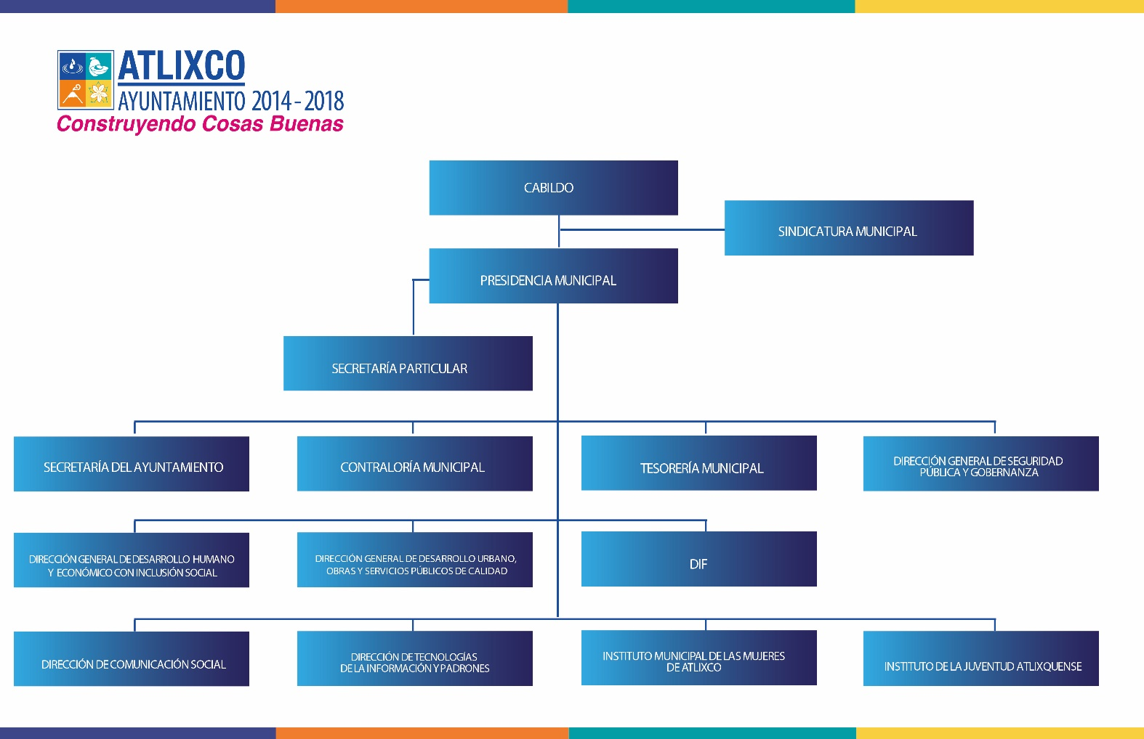

Dependencia

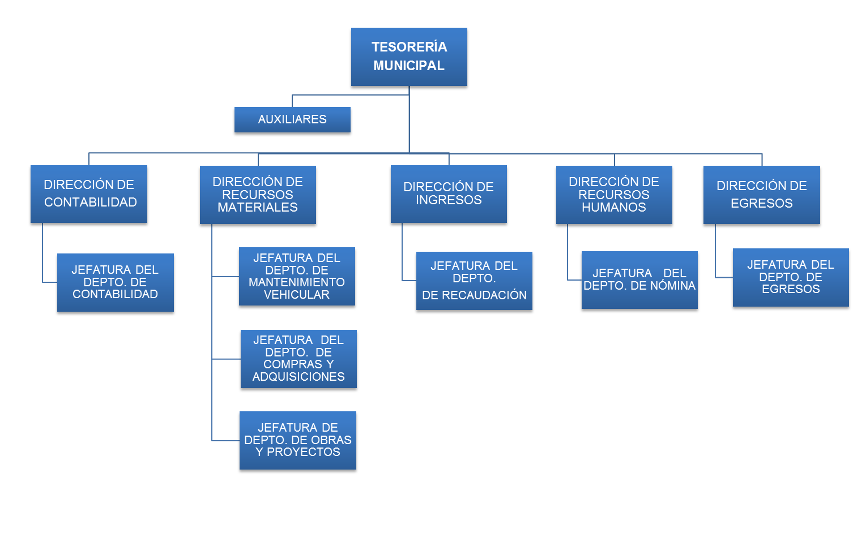

Organigrama

Auxiliar "A"

Auxiliar "A" Filiberto Tapia

Directorio

NOMBRE CARGO | CARGO
C.P. Norma Gil Jiménez | Directora
C.P. Gonzalo Ochoa Huerta | Jefe
Ing. Carlos Rodríguez Ávila | Auxiliar A
C.P. Ana Paola Flores Romero | Auxiliar C
C. Filiberto Tapia Tepepa | Auxiliar A
C. Guillermina Aguilar Gutiérrez | Auxiliar B
C.F. Brenda Taís Casco León | Auxiliar B
T.I. Miguel Ángel Cordero Martínez | Auxiliar A
Arq. Rogelio Salazar Flores | Auxiliar A
L.A.P. Elia Paz Ramirez | Auxiliar C
L.C.I. Rene García Castillo | Auxiliar C

Domicilio | Plaza de Armas No. 1 Col. Centro Atlixco, Puebla.
Teléfono | (244) 44 5 97 66 ext.136

Descripción del Puesto

Título del Puesto: | Directora de Contabilidad
Unidad Administrativa: | Tesorería Municipal
Área De Adscripción: | Dirección De Contabilidad
A Quién Reporta: | Tesorera Municipal
A Quién Supervisa: | - Jefe de Contabilidad  - Auxiliares de Contabilidad
Número De Personas En El Puesto: | Uno
Escolaridad: | Licenciatura en Contaduría Pública o Económica Administrativa.
Años De Experiencia: | Tres Años Como Mínimo
Conocimientos Básicos: | Contabilidad Gubernamental, Manejo de PC y Conocimiento de la Normatividad Aplicable.
Habilidades: | Honestidad, honradez, Responsabilidad, Confiabilidad, Ética Profesionalismo  y Orden

Descripción General de Puesto.

Coordinar de forma eficiente al personal adscrito al área para el logro de los objetivos establecidos, vigilar la adecuada aplicación de las operaciones en los registros contables, así como el correcto control y comprobación de la obra pública Municipal.

FUNCIONES PRINCIPALES.

  - Atender a diversos funcionarios públicos del Ayuntamiento y de dependencias estatales, federales y diferentes instancias fiscalizadoras.
  - Atender oficios relacionados con el área.
  - Apertura y cancelación de cuentas bancarias.
  - Verificar los Ingresos por concepto de participaciones, aportaciones y subsidios por parte del Estado y la Federación.
  - Calcular y realizar el pago del Impuesto Estatal del 3% Sobre Erogaciones por Remuneraciones al Trabajo Personal ISERTP (Nóminas).
  - Calcular y realizar el Pago Provisional sobre retenciones de ISR (Nomina, Honorarios y Arrendamientos).
  - Realizar pago de los derechos por servicios de trámite por descargas de agua (CONAGUA).
  - Supervisar el registro de las operaciones en el Sistema Contable Armonizado NSARC de acuerdo al Manual de Contabilidad del Municipio de Atlixco Puebla.
  - Elaborar un reporte de flujo de efectivo de ingresos y egresos de forma semanal.
  - Formular mensualmente estados financieros de acuerdo al Manual de Contabilidad del Municipio de Atlixco Puebla, para turnarlos a la aprobación del Cabildo y posteriormente presentarlos a la Auditoria Superior del Estado de Puebla.
  - Generar y presentar la Información de la Ley de Disciplina Financiera.
  - Participar en la Elaboración del Presupuesto de Ingresos.
  - Elaborar Anualmente la Cuenta Pública Municipal de acuerdo a los lineamientos del Consejo Nacional de Armonización Contable.
  - Supervisar informes de obras y acciones presentados
  - Efectuar las solventaciones de los pliegos de observaciones de las auditorías Financieras internas y externas.
- Dar seguimiento y cumplimiento a los indicadores requeridos por la Agenda para el Desarrollo Municipal.
- Actualizar y publicar la información en el portal web institucional y en la plataforma nacional de transparencia a que se refiere el título quinto de la Ley de Transparencia y Acceso a la Información Pública del Estado de Puebla y que corresponda al área, mediante los formatos y en los términos que marque la normatividad aplicable al caso y la Unidad de Transparencia del Ayuntamiento.
- Dar respuesta a las solicitudes de acceso a la información, cumplir con los criterios y lineamientos en materia de información reservada y datos personales, cumplir con los ordenamientos y criterios que en materia de Transparencia correspondan y atender los requerimientos, observaciones y recomendaciones que, en materia de Transparencia, acceso a la información y protección de datos personales realice la Unidad de Transparencia.
- Custodiar y cuidar los bienes muebles que estén bajo mi uso y resguardo, evitando su pérdida, sustracción del área asignada y/o destrucción, utilizándolos exclusivamente para los fines que estén afectos, debiendo mantener informadas a las dependencias correspondientes sobre el alta, baja y cambio de área de los bienes que estén bajo mi resguardo.
- Mantener debidamente organizados los documentos para su fácil localización y consulta, debiendo dar cumplimiento a la Ley de Archivos del Estado de Puebla, su Reglamento y la normatividad aplicable al tema.
- Implementación del Control Interno de la Unidad Administrativa a su cargo, de acuerdo a los lineamientos aplicables.
- Y las demás inherentes al cargo que desempeñan dentro de la administración pública Municipal.
- Las demás que sean conferidas o delegadas por el Tesorero Municipal.

___________________________________ _____________________________________
Tesorera Municipal Directora de Contabilidad

Descripción del Puesto

Título del Puesto: | Jefe de Contabilidad
Unidad Administrativa: | Tesorería Municipal
Área De Adscripción: | Dirección De Contabilidad
A Quién Reporta: | Directora de Contabilidad
A Quién Supervisa: | Auxiliares de Contabilidad
Número De Personas en el Puesto: | Uno
Escolaridad: | Licenciatura En Contaduría Pública ó Económica Administrativa.
Años De Experiencia: | Un Año Como Mínimo
Conocimientos Básicos: | Contabilidad Gubernamental, Manejo de PC  y Conocimiento de la Normatividad  Aplicable.
Habilidades: | Honestidad, Sinceridad, paciencia Responsabilidad, Confiabilidad, Ética  Profesional y Orden

Descripción General de Puesto.

Coadyuvar de forma eficiente al personal adscrito al área para el logro de los objetivos establecidos, vigilar la adecuada aplicación de las operaciones en los registros contables, vigilar el ejercicio presupuestal, así como el correcto control y comprobación de la obra pública municipal.

FUNCIONES PRINCIPALES.

- Coadyuvar Atender a diversos funcionarios públicos del Ayuntamiento y de Dependencias Estatales y Federales.
- Atender oficios relacionados con el área de Obra Pública.
- Coadyuva en la Apertura y cancelación de cuentas bancarias.
  - Verificar y dar seguimiento al registro y control de las cuentas por pagar y por cobrar.
  - Supervisar el registro de las operaciones en el Sistema Contable Armonizado NSAR de acuerdo al Manual de Contabilidad del Municipio de Atlixco Puebla.
- Apoyar en la elaboración de los Estados Financieros de acuerdo a los lineamientos del Consejo Nacional de Armonización Contable.
- Revisión del ejercicio del presupuesto de acuerdo a los lineamientos del Consejo Nacional de Armonización Contable.
- Participar anualmente la Cuenta Pública Municipal Armonizada.
- Supervisar y vigilar informes de obras y acciones presentados.
- Participar en la conformación de expediente a presentar en el programa de certificación a través de Agenda para el Desarrollo Municipal.
- Verificar las solventaciones de los pliegos de observaciones de las auditorías financieras internas y externas.
- Coadyuvar con los ordenamientos y criterios que en materia de Transparencia correspondan y atender los requerimientos, observaciones y recomendaciones que, en materia de transparencia, acceso a la información y protección de datos personales realice la Unidad de Transparencia.
- Custodiar y cuidar los bienes muebles que estén bajo mi uso y resguardo, evitando su pérdida, sustracción del área asignada y/o destrucción, utilizándolos exclusivamente para los fines que estén afectos, debiendo mantener informadas a las dependencias correspondientes sobre el alta, baja y cambio de área de los bienes que estén bajo mi resguardo.
- Y las demás inherentes al cargo que desempeñan dentro de la administración Pública Municipal.
- Las demás que sean conferidas o delegadas por la Directora de contabilidad y la Tesorera Municipal.

_______________________ ______________________
Directora De Contabilidad Jefe De Contabilidad

Descripción del Puesto

Titulo del Puesto: | Auxiliar “A” (egresos)
Unidad administrativa: | Dirección De Contabilidad
Área de adscripción: | Tesorería Municipal
A quién reporta: | - Director de contabilidad  - Jefe de Contabilidad
A quién supervisa: | N/A
Número de personas en el puesto: | Uno
Perfil del Puesto
Escolaridad: | Nivel medio superior ó Licenciatura
Años de experiencia: | 1 año
Conocimientos básicos: | Contabilidad, presupuesto, partidas de egresos y manejo de PC.
Habilidades: | • Responsabilidad  • Orden  • Compromiso  • Discreción

DESCRIPCION GENERAL DEPUESTO

Registrar en el sistema de contable NSARC las operaciones de los gastos de los recursos propios y participaciones, pasivos y deudores.

FUNCIONES PRINCIPALES

- Contabilizar los cheques y transferencias de recursos propios (gasto corriente) y participaciones (nomina), mediante la elaboración de pólizas de egresos y diario de acuerdo a los lineamientos del Manual de Contabilidad del Municipio de Atlixco Puebla.
- Verificar que los documentos recibidos cuenten con la respectiva documentación comprobatoria y justificativa y demás lineamientos establecidos para el uso y manejo de los recursos; facilitando la transparencia del recurso utilizado.
- Llevar un control de las cuentas por cobrar y por pagar de recursos propios, participaciones y requerir la documentación necesaria para su comprobación.
- Recepción y revisión de comprobantes del fondo fijo / revolvente de caja chica de las áreas de Presidencia, Tesorería, Regidores y Servicios Públicos de Calidad del Ayuntamiento y que cumplan con los lineamientos establecidos para su manejo.
- Integrar información para la solventación de observaciones de pliegos derivadas de las auditorías internas y externas.
- Mantener actualizados los expedientes a su cargo, que éstos se encuentren al día y relacionados de acuerdo a los lineamientos Generales para la Administración Documental y Transferencia de Archivos Administrativos a la Jefatura de Archivo Municipal.
- Mantener actualizados los formatos de Entrega-Recepción con los documentos de archivo que sean utilizados por el área a su cargo.
- Registro del gasto en su fecha de realización.
- Mantener registros específicos de cada fondo, programa o convenio.
- Cumplir con la máxima diligencia en el marco normativo que rigen en su actuar en su área.
- Custodiar y cuidar los bienes muebles que estén bajo mi uso y resguardo, evitando su pérdida, sustracción del área asignada y/o destrucción, utilizándolos exclusivamente para los fines que estén afectos, debiendo mantener informadas a las dependencias correspondientes sobre el alta, baja y cambio de área de los bienes que estén bajo mi resguardo.
- Mantener debidamente organizados los documentos para su fácil localización y consulta, debiendo dar cumplimiento a la Ley de Archivos del Estado de Puebla, su Reglamento y la normatividad aplicable al tema.
- Y las demás inherentes al cargo que desempeñan dentro de la administración pública Municipal.
- Las demás que le sean conferidas ó delegadas por la Directora de Contabilidad y Jefe de Contabilidad.

______________________ ______________________ __________________
Directora De Contabilidad Jefe De Contabilidad Auxiliar A

Descripción del Puesto

Título del puesto: | Auxiliar “C” (ingresos)
Unidad administrativa: | Dirección De Contabilidad
Área de adscripción: | Tesorería Municipal
A quién reporta: | - Director de contabilidad  - Jefe de Contabilidad
A quién supervisa: | N/A
Número de personas en el puesto: | Uno
Perfil del Puesto
Escolaridad: | Licenciatura en contaduría pública ó  Similar.
Años de experiencia: | 1 año
Conocimientos básicos: | Contabilidad, manejo de PC. y administración
Habilidades: | • Responsabilidad  • Orden  • Compromiso.

DESCRIPCION GENERAL DE PUESTO.

Revisar, verificar y archivar información relacionada con los ingresos, validar recibos de honorarios y elaborar constancias de retenciones, elaborar reportes.

FUNCIONES PRINCIPALES
- Recibir diariamente los ingresos de la caja general correspondientes a las diversas dependencias del Municipio para ser verificadas, como fichas bancarias, vouchers y transferencias bancarias.
- Integrar los ingresos, pegar fichas de depósito y armar tres juegos para pasarlos a la encargada del archivo.
- Registro de las operaciones de ingresos en el sistema contable armonizado NSARG cuando exista jurídicamente el derecho de cobro de acuerdo a los lineamientos del Manual de Contabilidad del Municipio de Atlixco.
- Elaborar y archivar las constancias de retenciones de forma mensual.
- Integrar información para realizar la declaración anual por retenciones de ISR por honorarios y arrendamiento.
- Realizar conciliaciones bancarias de recursos propios, participaciones y otros fondos.
- Apoyo para solventación de auditorías.
- Realizar reporte mensual de los ingresos correspondiente a las cajas de la tesorería municipal.
- Elaborar reportes trimestrales de los depósitos en bancos de predial, registro civil y otros derechos para ser reportados a la Auditoria Superior del Estado de Puebla.
- Tener actualizados los expedientes a su cargo, que éstos se encuentren al día, relacionados y foliados de acuerdo a los lineamientos Generales para la Administración Documental y Transferencia de Archivos Administrativos a la Jefatura de Archivo Municipal.
- Mantener actualizados los formatos de Entrega-Recepción con los documentos de archivo que sean utilizados por el área a su cargo.
- Cumplir con la máxima diligencia en el marco normativo que rigen en su actuar en su área.
- Custodiar y cuidar los bienes muebles que estén bajo mi uso y resguardo, evitando su pérdida, sustracción del área asignada y/o destrucción, utilizándolos exclusivamente para los fines que estén afectos, debiendo mantener informadas a las dependencias correspondientes sobre el alta, baja y cambio de área de los bienes que estén bajo mi resguardo.
- las demás inherentes al cargo que desempeñan dentro de la administración Pública Municipal.
- Las demás que le sean conferidas o delegadas por la Directora de contabilidad y Jefe de Contabilidad.

_____________________________ _______________________________ ____________________________
Directora De Contabilidad Jefe De Contabilidad Auxiliar C

Descripción del Puesto

Título del Puesto: | Auxiliar “A” (JUNTAS AUXILIARES, CERESO Y DIF)
Unidad Administrativa: | Dirección de Contabilidad
Área de Adscripción: | Tesorería Municipal
A quién Reporta: | - Director de contabilidad  - Jefe de Contabilidad
A quién Supervisa: | N/A
Número de Personas en el Puesto: | Uno
Perfil del Puesto
Escolaridad: | Nivel medio superior ó carrera técnica
Años de Experiencia: | 1 año
Conocimientos Básicos: | Contabilidad, manejo de PC y administración
Habilidades: | • Responsabilidad  • Orden

DESCRIPCION GENERAL DE PUESTO

Registrar las operaciones realizadas por las JUNTAS AUXILIARES, CERESO y DIF, en el sistema contable gubernamental NSARC.

FUNCIONES PRINCIPALES

- Revisa la documentación comprobatoria que presentan las JUNTAS AUXILIARES, el DIF y CERESO así como los registros específicos del gasto de cada fondo, programa o convenio en su fecha de realización de forma diaria de acuerdo a los lineamientos del Manual de Contabilidad del Municipio de Atlixco Puebla.
- Realiza el cálculo de participaciones a cada JUNTA AUXILIAR.
- Llenar los formatos del CERESO para la entrega a la Dirección General junto con la documentación comprobatoria.
- Recepción y revisión de comprobantes del fondo fijo / revolvente de caja chica de las áreas de DIF, CRI y CERESO del Ayuntamiento y que cumplan con los lineamientos establecidos para su manejo.
- Integrar información para solventación de observaciones de pliegos derivadas de las auditorías internas y Externas.
- Mantener actualizados los expedientes a su cargo, que éstos se encuentren al día, organizados, relacionados y foliados de acuerdo a los lineamientos Generales para la Administración Documental y Transferencia de Archivos Administrativos a la Jefatura de Archivo Municipal.
- Mantener actualizados los formatos de Entrega-Recepción con los documentos de archivo que sean utilizados por el área a su cargo.
- Registro de CFDI de cada factura en los formatos en Excel trimestrales correspondientes a JUNTAS AUXILIARES. DIF Y CERESO.
- Apoyo a dar respuesta a las solicitudes de acceso a la información, cumplir con los criterios y lineamientos en materia de información reservada y datos personales, cumplir con los ordenamientos y criterios que en materia de Transparencia correspondan y atender los requerimientos, observaciones y recomendaciones que, en materia de Transparencia, acceso a la información y protección de datos personales realice la Unidad de Transparencia.
- Custodiar y cuidar los bienes muebles que estén bajo mi uso y resguardo, evitando su pérdida, sustracción del área asignada y/o destrucción, utilizándolos exclusivamente para los fines que estén afectos, debiendo mantener informadas a las dependencias correspondientes sobre el alta, baja y cambio de área de los bienes que estén bajo mi resguardo.
- Cumplir con la máxima diligencia en el marco normativo que rigen en su actuar en su área.
- Y las demás inherentes al cargo que desempeñan dentro de la administración pública Municipal.
- Las demás que le sean conferidas ó delegadas por la Directora de Contabilidad y Jefe de Contabilidad.

_______________________ _________________________ _____________________
Directora De Contabilidad Jefe De Contabilidad Auxiliar A

Descripción del Puesto

Título del Puesto: | Auxiliar “B” (Ingresos expedientes)
Unidad Administrativa: | Dirección De Contabilidad
Área de Adscripción: | Tesorería Municipal
A quién Reporta: | - Director de contabilidad  - Jefe de Contabilidad
A quién Supervisa: | N/A
Número de Personas en el Puesto: | Uno
Perfil del Puesto
Escolaridad: | Preparatoria o Carrera Técnica
Años de Experiencia: | 1 año
Conocimientos Básicos: | Contabilidad, manejo de PC y administración
Habilidades: | • Responsabilidad  • Orden

Descripción General del Puesto.

Revisar y archivar los recibos oficiales emitidos por concepto de ingresos de las diferentes aéreas recaudadoras del municipio; con su respectiva póliza de
Ingresos.

FUNCIONES PRINCIPALES

- Revisar el folio consecutivo de los recibos oficiales de las diferentes áreas recaudadoras del Municipio.
- Cotejar los cortes de caja y recibos oficiales para verificar su correcta aplicación en los distintos rubros de la Ley de Ingresos del Municipio de Atlixco Puebla.
- Armar un expediente de ingresos por cada área recaudadora.
- Llevar el control de la papelería y elaborar requisiciones de material solicitado por la dirección de Contabilidad.
- Mantener actualizados los expedientes a su cargo, que éstos se encuentren al día, foliados y relacionados, de acuerdo a los lineamientos Generales para la Administración Documental y Transferencia de Archivos Administrativos a la Jefatura de Archivo Municipal.
- Mantener actualizados los formatos de Entrega-Recepción con los documentos de archivo que sean utilizados por el área a su cargo.
- Integrar información para solventación de observaciones de pliegos derivadas de las auditorías internas y Externas.
- Cumplir con la máxima diligencia en el marco normativo que rigen en su actuar en su área.
- Custodiar y cuidar los bienes muebles que estén bajo mi uso y resguardo, evitando su pérdida, sustracción del área asignada y/o destrucción, utilizándolos exclusivamente para los fines que estén afectos, debiendo mantener informadas a las dependencias correspondientes sobre el alta, baja y cambio de área de los bienes que estén bajo mi resguardo.
- Y las demás inherentes al cargo que desempeñan dentro de la administración Pública Municipal.
- Las demás que le sean conferidas ó delegadas por la Directora de Contabilidad y Jefe de Contabilidad.

____________________________ ______________________________ __________________________
Directora De Contabilidad Jefe De Contabilidad Auxiliar Contable B

AUXILIAR CONTABLE B
C. GUILLERMINA AGUILAR GUTIERREZ

Descripción del Puesto

Título del Puesto: | Auxiliar “B” (contabilidad de  obra)
Unidad Administrativa: | Dirección De Contabilidad
Área de Adscripción: | Tesorería Municipal
A quién Reporta: | - Directora de contabilidad  - Jefe de Contabilidad
A quién Supervisa: | N/A
Número de Personas en el Puesto: | Uno
Perfil del Puesto
Escolaridad: | Contador público o similar
Años de Experiencia: | 1 año
Conocimientos Básicos: | Contabilidad, manejo de PC y administración
Habilidades: | • Responsabilidad  • Orden

Descripción General del Puesto

Registrar las operaciones contables de las obras y acciones que se ejecuten en el municipio con los recursos federales, estatales y municipales.

FUNCIONES PRINCIPALES

- Capturar y registrar las operaciones de Obra Pública de los Ingresos y Egresos del ramo 33 y fondos federales de acuerdo a su fondo, programa o convenio de acuerdo al Manual de Contabilidad del Municipio de Atlixco Puebla.
- Elaborar mensualmente las conciliaciones bancarias de la cuentas aperturadas para el manejo de los recursos de Obra Pública (Ramo 33 y Fondos Federales)
- Elaborar declaraciones trimestrales a CONAGUA.
- Registrar contablemente las inversiones en bienes de dominio público.
- Registrar las obras en proceso en una cuenta de activo, la cual refleje su grado de avance en forma objetiva y comparable.
- Registrar los intereses generados de las cuentas de inversión, así como de los rendimientos generados de las cuentas productivas bancarias del ramo 33, fondos federales y otros fondos.
- Elaborar un reporte mensual de los intereses generados en las cuentas bancarias productivas y de inversión.
- Turnar las pólizas de ingresos a la persona encargada de su archivo y resguardo.
- Turnar a control y comprobación de obra las pólizas de egresos con la documentación comprobatoria del gasto generado de las obras y proyectos para su archivo en el expediente de obra correspondiente; así como una copia al encargado de integración de expedientes para turnar a la Auditoria.
- Integrar Información para solventación de observaciones de pliegos derivadas de las auditorías internas y externas.
- Mantener actualizados los expedientes a su cargo, que éstos se encuentren al día, foliados y relacionados de acuerdo a los lineamientos Generales para la Administración Documental y Transferencia de Archivos Administrativos a la Jefatura de Archivo Municipal.
- Apoyo a dar respuesta a las solicitudes de acceso a la información, cumplir con los criterios y lineamientos en materia de información reservada y datos personales, cumplir con los ordenamientos y criterios que en materia de Transparencia correspondan y atender los requerimientos, observaciones y recomendaciones que, en materia de Transparencia, acceso a la información y protección de datos personales realice la Unidad de Transparencia.
- Mantener actualizados los formatos de Entrega-Recepción con los documentos de archivo que sean utilizados por el área a su cargo.
- Cumplir con la máxima diligencia en el marco normativo que rigen en su actuar en su área.
- Custodiar y cuidar los bienes muebles que estén bajo mi uso y resguardo, evitando su pérdida, sustracción del área asignada y/o destrucción, utilizándolos exclusivamente para los fines que estén afectos, debiendo mantener informadas a las dependencias correspondientes sobre el alta, baja y cambio de área de los bienes que estén bajo mi resguardo.
- Y las demás inherentes al cargo que desempeñan dentro de la administración pública Municipal.
- Las demás que le sean conferidas ó delegadas por la Directora de Contabilidad y Jefe de Contabilidad.

____________________________ ____________________________ _____________________________
Directora De Contabilidad Jefe De Contabilidad Auxiliar B

Descripción del Puesto

Título del Puesto: | Auxiliar “A” (Auxiliar de obra)
Unidad Administrativa: | Dirección De Contabilidad
Área de Adscripción: | Tesorería Municipal
A quién Reporta: | - Directora de contabilidad  - Jefe de Contabilidad
A quién Supervisa: | N/A
Número de Personas en el Puesto: | Uno
Perfil del Puesto
Escolaridad: | Nivel medio superior ó carrera técnica
Años de Experiencia: | 1 año
Conocimientos Básicos: | Contabilidad, manejo de PC y administración
Habilidades: | • Responsabilidad  • Orden  • Respeto

Descripción General del Puesto.

Capturar en el sistema contable armonizado las fichas de obra pública, contratos, asignación de partida presupuestal y captura de avances físicos de las obras realizadas con recursos federales, estatales y municipales; así como la verificación por fondos cada mes para llevar control de gastos por fondos.

FUNCIONES PRINCIPALES

- Capturar fichas de las Obras, acciones, contratos y fianzas.
- Realizar los traspasos presupuestales para la asignación de recursos a cada una de las obras y acciones a realizar.
- Capturar los avances físicos de las obras de acuerdo a las estimaciones presentadas por los contratistas y/o prestadores de servicios.
- Impresión de Avances físico-financieros de las obras, para turnarlos a firma y posteriormente integrarlos en los expedientes de obra.
- Integración mensual de expedientes con documentación comprobatoria y justificativa para ser remitidos a la Auditoria Superior del Estado de Puebla.
- Integración y resguardo de expedientes de obra realizados con recursos propios y participaciones así como mantener actualizado los expedientes del área a su cargo y Cancelar la documentación comprobatoria del egreso con la leyenda “operado”.
- Integrar Información para solventación de observaciones de pliegos derivadas de las auditorías internas y externas.
- Llevar un control en Excel de las Obras y acciones a realizar debidamente clasificadas de Recursos Propios y Participaciones.
- Mantener actualizados los expedientes a su cargo, que éstos se encuentren al día, foliados y relacionados de acuerdo a los lineamientos Generales para la Administración Documental y Transferencia de Archivos Administrativos a la Jefatura de Archivo Municipal.
- Revisar cada fin de mes los reportes por unidad administrativa.
- Elaborar Reportes trimestrales y Anuales de Obras y Acciones.
- Remitir a la Secretaria de Ayuntamiento la Comprobación para ser entre sellada y cancelada.
- Mantener actualizados los formatos de Entrega-Recepción con los documentos de archivo que sean utilizados por el área a su cargo.
- Custodiar y cuidar los bienes muebles que estén bajo mi uso y resguardo, evitando su pérdida, sustracción del área asignada y/o destrucción, utilizándolos exclusivamente para los fines que estén afectos, debiendo mantener informadas a las dependencias correspondientes sobre el alta, baja y cambio de área de los bienes que estén bajo mi resguardo.
- Cumplir con la máxima diligencia en el marco normativo que rigen en su actuar en su área.
- Y las demás inherentes al cargo que desempeñan dentro de la administración pública Municipal.
- Las demás que le sean conferidas ó delegadas por la Directora de Contabilidad y Jefe de Contabilidad.

_____________________________ _______________________________ ______________________________
Directora De Contabilidad Jefe De Contabilidad Auxiliar A

Descripción del Puesto

Título del Puesto: | Auxiliar “A” (Control y comprobación de obra)
Unidad Administrativa: | Dirección de contabilidad
Área de Adscripción: | Tesorería municipal
A quién Reporta: | - Directora de contabilidad  - Jefe de Contabilidad
A quién Supervisa: | N/A
Número de Personas en el Puesto: | Uno
Perfil del Puesto
Escolaridad: | Licenciatura en arquitectura ó similar
Años de Experiencia: | 1 año
Conocimientos Básicos: | Contabilidad, manejo de PC y administración
Habilidades: | • Responsabilidad  • Amabilidad  • Cortesía  • Paciencia  • Orden

Descripción General del Puesto

Revisar y analizar la integración de la documentación que soporte los programas y proyectos de la inversión pública municipal. Llevar un control de los expedientes de obras y acciones.

FUNCIONES PRINCIPALES

- Revisar que los expedientes unitarios de las obras y acciones a realizar cuenten con la documentación indispensable para asignarle número de obra y partida presupuestal.
- Cancelar la documentación comprobatoria del egreso con la leyenda “operado” en cada expediente.
- Informar el avance físico de las obras y acciones respectivas y, en su caso, la diferencia entre el monto de los recursos transferidos y aquellos erogados.
- Llevar un control en Excel de las Obras y acciones a realizar debidamente clasificadas por fondo, programa y convenio.
- Revisar la documentación de las estimaciones recibidas, para turnarlas a la dirección de egresos para su pago.
- Capturar avances semanales en sistema SIIPSO (programas federales).
  - Integración de documentación comprobatoria y justificativa en los expedientes de obra como son: Proceso de Licitación, Contratos, Fianzas y Pago de estimaciones
  - Resguardo de copia expedientes unitarios de Obra.
- Realizar y subir a la página web de la Secretaría de Hacienda y Crédito Público, el informe trimestral de los avances físicos financieros de los diferentes programas y proyectos de Inversión (PASH).
- Realizar oficios relacionados con el área de obra.
- Mantener actualizados los expedientes a su cargo, que éstos se encuentren al día, foliados y relacionados de acuerdo a los lineamientos Generales para la Administración Documental y Transferencia de Archivos Administrativos a la Jefatura de Archivo Municipal.
- Proporcionar a la Dirección de Contabilidad y a la Tesorera un reporte semanal del
Comportamiento Presupuestal de las Obras y acciones.
    - Mantener actualizados los expedientes del área a su cargo, así como depurar y enviar las estimaciones pagadas y los reportes de avance Físico-Financiero que genera el Sistema Contable en documentación original, a la Dirección de Obras Públicas para su resguardo.
- Apoyo a dar respuesta a las solicitudes de acceso a la información, cumplir con los criterios y lineamientos en materia de información reservada y datos personales, cumplir con los ordenamientos y criterios que en materia de Transparencia correspondan y atender los requerimientos, observaciones y recomendaciones que, en materia de Transparencia, acceso a la información y protección de datos personales realice la Unidad de Transparencia.
- Custodiar y cuidar los bienes muebles que estén bajo mi uso y resguardo, evitando su pérdida, sustracción del área asignada y/o destrucción, utilizándolos exclusivamente para los fines que estén afectos, debiendo mantener informadas a las dependencias correspondientes sobre el alta, baja y cambio de área de los bienes que estén bajo mi resguardo.
- Integrar información para solventación de observaciones de pliegos derivadas de las auditorías internas y externas.

- Mantener actualizados los formatos de Entrega-Recepción con los documentos de archivo que sean utilizados por el área a su cargo.
    - Cumplir con la máxima diligencia en el marco normativo que rigen en su actuar en su área.
- Y las demás inherentes al cargo que desempeñan dentro de la administración pública
Municipal.
- Las demás que le sean conferidas o delegadas por la Directora de Contabilidad y Jefe de Contabilidad.

AUXILIAR CONTABLE A
ARQ. ROGELIO SALAZAR FLORES

_____________________________ ________________________________ ____________________________
Directora De Contabilidad Jefe De Contabilidad Auxiliar A

Descripción del Puesto

Título Del Puesto: | Auxiliar “C” (Auxiliar de Directora y Jefatura.)
Unidad Administrativa: | Dirección de Contabilidad
Área de Adscripción: | Tesorería Municipal
A Quién Reporta: | - Directora de Contabilidad  - Jefe de Contabilidad.
A Quién Supervisa: | N/A
Número de Personas en el Puesto: | Dos
Escolaridad: | Licenciatura en Contaduría Pública o  Similar.
Años de Experiencia: | 1 Año
Conocimientos Básicos: | Contabilidad, Manejo de PC y Administración
Habilidades: | • Responsabilidad  • Discreción  • Orden  • Compromiso

Descripción General del Puesto

Realizar diversas actividades del área, así como integrar y recopilar información contable que se requiera.

FUNCIONES PRINCIPALES

- Elabora Oficios de contestación a las diversas áreas del Ayuntamiento y Externos.
- Notifica los Oficios de contestación a las diversas áreas del ayuntamiento y Externos.
- Integrar las comisiones e intereses bancarios para su debido registro en el sistema contable de acuerdo a los lineamientos del Manual de Contabilidad del Municipio de Atlixco Puebla.
- Relacionar recibos simples para entregarlos a cabildo al cierre del mes.
- Turnar a firmas de presidencia documentación necesaria.
- Realizar todo tipo de trámites ante las instituciones públicas y financieras.
- Captura CFDI’S de los gastos de forma mensual.
- Integrar información correspondiente a estados financieros para ser entregados a la Auditoría Superior del Estado de Puebla.
- Control y resguardo de archivo de la documentación de egresos.
- Mantener actualizados los expedientes a su cargo, que éstos se encuentren al día, foliados y relacionados de acuerdo a los lineamientos Generales para la Administración Documental y Transferencia de Archivos Administrativos a la Jefatura de Archivo Municipal.
- Integrar información para solventación de observaciones de pliegos derivadas de las auditorías internas y externas.
- Mantener actualizados los formatos de Entrega-Recepción con los documentos de archivo que sean utilizados por el área a su cargo.
- Custodiar y cuidar los bienes muebles que estén bajo mi uso y resguardo, evitando su pérdida, sustracción del área asignada y/o destrucción, utilizándolos exclusivamente para los fines que estén afectos, debiendo mantener informadas a las dependencias correspondientes sobre el alta, baja y cambio de área de los bienes que estén bajo mi resguardo.
- Cumplir con la máxima diligencia en el marco normativo que rigen en su actuar en su área.
- Y las demás inherentes al cargo que desempeñan dentro de la administración pública Municipal.
- Los demás que le sean conferidos por la Directora de Contabilidad y Jefe de Contabilidad.

___________________________ ______________________________ ____________________________
Directora De Contabilidad Jefe De Contabilidad Auxiliar C

___________________
Auxiliar C

ATRIBUCIONES

Ley Orgánica Municipal Art. 166 fracciones

VI.- Llevar los registros y libros contables, financieros y administrativos del
Ayuntamiento;

VIII.- Elaborar el día último de cada mes, el balance general, corte de caja y estado de la situación financiera del Municipio, el cual deberá ser aprobado por el Presidente Municipal y la Comisión de Patrimonio y Hacienda Pública Municipal;

XIV.- Permitir a los integrantes del Ayuntamiento la consulta de la información que legalmente le corresponda, dentro del ámbito de su competencia, así como proporcionarla al Órgano de Fiscalización Superior del Estado, a requerimiento de este último, en términos de esta Ley y demás aplicables;

XV.- Proporcionar la información que le soliciten los visitadores nombrados por el
Ejecutivo, que sea procedente legalmente;

XVI.- Proporcionar de manera oportuna al Ayuntamiento todos los datos e informes que sean necesarios para la formulación de los presupuestos de ingresos y egresos, vigilando que se ajusten a las disposiciones de esta Ley y otros ordenamientos aplicables, así como participar en la elaboración de dichos presupuestos;

XVII.- Ejercer y llevar el control del presupuesto del Ayuntamiento;

XVIII.- Informar al Ayuntamiento respecto de las partidas que estén por agotarse, para los efectos procedentes;

XX.- Elaborar el informe y demás documentos fiscales que deberá remitir el Ayuntamiento a las autoridades del Estado, de conformidad con la ley de la materia;

XXI.- Elaborar y someter a la aprobación del Ayuntamiento en forma oportuna, el informe de la cuenta pública municipal, así como los estados de origen y aplicación de recursos y los informes de avance de gestión financiera, para su remisión al Órgano de Fiscalización Superior del Estado;

XXII.- Solventar oportunamente los pliegos que formule la Auditoria
Superior del Estado, informando de lo anterior al Ayuntamiento;

XXVI.- Proporcionar al auditor externo que designe el Ayuntamiento la información que requiera;

XXVII.- Cumplir, en el control interno de los recursos públicos que ejerzan las Juntas Auxiliares, con las normas, procedimientos, métodos y sistemas contables y de auditoría que al efecto establezca al Órgano de fiscalización Superior del Estado ; y

XXIV.- Las demás que le confieran esta Ley y disposiciones aplicables.

FUNCIONES Y PROCEDIMIENTOS

Las principales funciones de la dirección de contabilidad, son las siguientes:

• Coordinar, supervisar y en su caso modificar los registros y operaciones que se realizan en el sistema de contabilidad gubernamental con el propósito de que dichos registros se realicen en las cuentas contables correspondientes.

• Integrar los estados financieros y sus notas de acuerdo a lo establecido a la ley general de contabilidad gubernamental, con la finalidad de proporcionar la información necesaria para la toma de decisiones.

• Realizar el pago provisional mensual, declaraciones informativas de operaciones con terceros y retenciones con el objeto de dar cumplimiento a las obligaciones fiscales de la institución.

• Supervisar que el sistema registre de manera armónica y específica las operaciones contables a fin que se generen en tiempo real los estados financieros.

• Atender las auditorias de los órganos fiscalizadores internos y externos a fin de proporcionar la información requerida por los mismos.

• Realizar y asegurar que se cumplan las obligaciones de pago solicitadas por las áreas con la finalidad de dar cumplimiento a las obligaciones contraídas por la institución.

• Vigilar la ejecución de los ingresos y egresos del H. Ayuntamiento de
Atlixco, con el propósito dar cumplimiento a la normatividad establecida.

FORMATOS

No se tienen formatos para la Dirección de Contabilidad.

|

Nombre del Procedimiento: | PROCEDIMIENTO PARA EL REGISTRO DE LOS INGRESOS PROPIOS RECIBIDOS.
Objetivo: | Realizar los registros contables de los Ingresos Propios que recibe el Municipio por contribuciones de la ciudadanía a fin de contar en todo momento con información oportuna, veraz y confiable.
Fundamento Legal: | Federales:  - Ley General de Contabilidad Gubernamental, Artículo 2.  Estatales y/o municipales:  - Ley de Ingresos del Municipio de Atlixco, para el ejercicio fiscal vigente.
Normas y Políticas de Operación: | - Los recibos oficiales así como fichas bancarias y vouchers que envíe la Dirección de Ingresos serán el soporte de los registros contables, por lo que es indispensable que los mismos incluyan sello oficial de recibido y/o el sello de la institución bancaria.

Responsable | Descripción de Actividades |  | Formato o Documento
Auxiliar “C” (Ingresos Contabilidad) | 1 | Recibe los cierres correspondientes al día hábil inmediato anterior en un reporte concentrado de los ingresos recibidos de las cajas recaudadoras municipales (predial, registro civil, inspectoría, relleno sanitario, limpia, desarrollo comercial, mercados, rastro, DIF, CRI, seguridad vial, desarrollo urbano), correspondientes a bancos, oficinas externas receptoras e internet. | Reportes, fichas bancarias, vouchers y transferencias.
Auxiliar “C” (Ingresos Contabilidad) | 2 | Verifica que los ingresos concentrados estén cobrados conforme a la Ley de Ingresos vigente a su vez que coincida el reporte de cajas con los recibos, fichas bancarias, Voucher bancario, transferencias electrónicas y depósitos por internet.  ¿Existen faltantes de soporte documental original?  Sí, continúa actividad 3  No, continúa actividad 4 | Reportes, fichas bancarias, vouchers y transferencias.
Auxiliar “C” (Ingresos Contabilidad) | 3 | Aclaran las diferencias correspondientes de los depósitos bancarios con el auxiliar concentrado de los ingresos, en caso de que faltantes el encargado de la caja general solicita al área correspondiente el reintegro de dicha diferencia. | Documentación Comprobatoria.
Auxiliar “C” (Ingresos Contabilidad) | 4 | Realiza el registro contable una vez que se subsanan las diferencias en el sistema NSARC de acuerdo al Manual de Contabilidad Gubernamental del Municipio de Atlixco Puebla. | Se genera póliza en el sistema
Auxiliar “C” (Ingresos Contabilidad) | 5 | Revisa la póliza generada validando que coincidan los registros con el reporte de la caja general. | Póliza Contable.
Directora de Contabilidad | 6 | Pasa la información del ingreso a la Directora de Contabilidad para la revisión documental y una vez revisada y validada se devuelve al auxiliar contable “C” y turna la información al auxiliar contable “B”. | N/A
Auxiliar “C” (Ingresos Contabilidad) | 7 | Recibe documentación del ingreso y la remite al área de digitalización y una vez realizado el proceso se archiva y termina el proceso. | Documentación Comprobatoria.

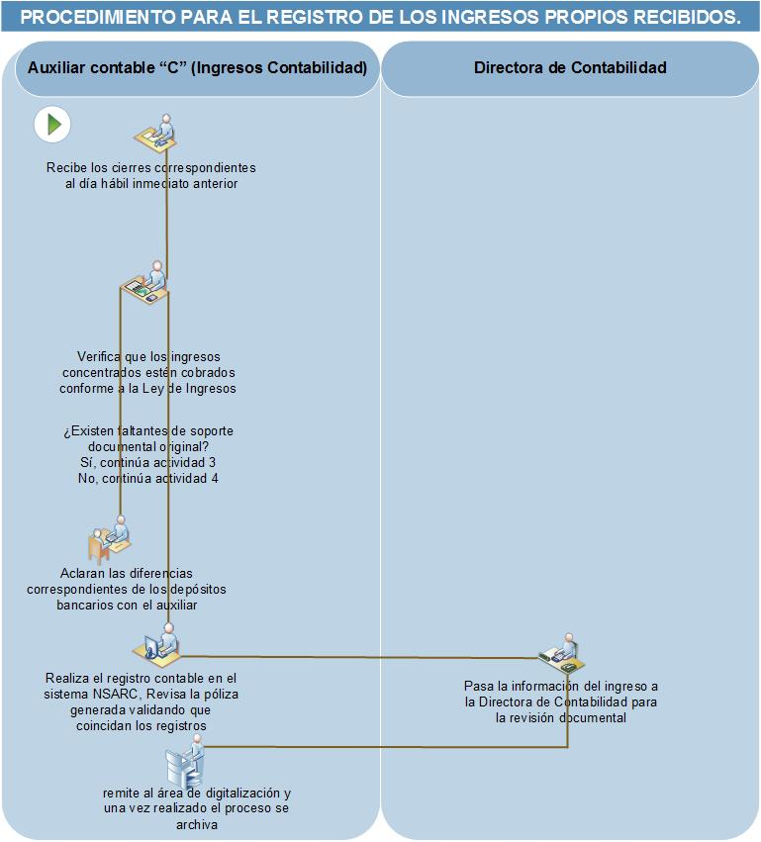
Auxiliar “C” (Ingresos Contabilidad)

Nombre del Procedimiento: | PROCEDIMIENTO PARA ACLARACIÓN, DEVOLUCIÓN O REINTEGRO DEL INGRESO.
Objetivo: | Realizar las aclaraciones que por alguna situación los contribuyentes realicen pagos duplicados o por montos incorrectos de los cuales proceda la devolución o reintegro.
Fundamento Legal: | Federales:  - Ley General de Contabilidad Gubernamental, Artículos 20 y 34.  - Ley general de títulos y operaciones de crédito Artículos 1 y 2 Fracción III, Titulo Primero Capitulo IV y Titulo Segundo Capitulo II.  Estatales y/o municipales:  - Ley de Ingresos del Municipio de Atlixco, para el ejercicio fiscal vigente.
Normas y Políticas de Operación: | - Las aclaraciones las realiza la Dirección de Ingresos a petición del contribuyente, y en caso de proceder turnara a la Tesorería Municipal para su devolución o reintegro.

Responsable | Descripción de Actividades |  | Formato o Documento
Tesorería Municipal | 1 | El contribuyente remite oficio de solicitud de aclaración de pagos duplicados o de importes incorrectos. | Oficio.
Directora de Contabilidad | 2 | Recibe de la Tesorería Municipal la solicitud de verificación de recibos para aclaración de pagos duplicados o de importes incorrectos. | Oficio.
Auxiliar “B” y “C” (Ingresos Contabilidad) | 3 | Se verifican los recibos y depósitos en circulación, de acuerdo a la petición de dicha aclaración. | Recibos y Conciliaciones bancarias.
Auxiliar “B” y “C” (Ingresos Contabilidad) | 4 | Una vez realizada la aclaración y en caso de proceder se turna a la Dirección de Egresos para realizar la devolución o reintegro al contribuyente. | Documentación soporte.
Auxiliar “B” (Ingresos Contabilidad) | 5 | Se realiza el registro contable por la devolución o reintegro en el sistema NSARC. | Póliza contable.
Tesorería Municipal | 6 | La Tesorería Municipal informara al contribuyente que podrá a pasar por su devolución o reintegro. | Comunicado.

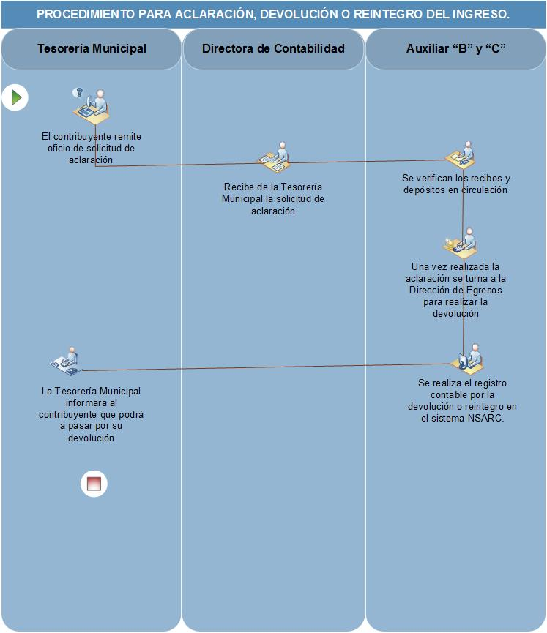

Nombre del Procedimiento: | PROCEDIMIENTO PARA EL REGISTRO DE INGRESOS POR PARTICIPACIONES Y APORTACIONES FEDERALES, OTROS FONDOS, PROGRAMAS ESPECIALES Y CONVENIOS.
Objetivo: | Registrar y controlar los Ingresos captados por concepto de Participaciones, Aportaciones Federales, Otros Fondos, Programas Especiales y Convenios.
Fundamento Legal: | Federales:  - Ley General de Contabilidad Gubernamental.  - Ley de Coordinación Fiscal.  - Presupuesto de Egresos de la Federación.  Estatales y/o municipales:  - Ley de Ingresos del Municipio de Atlixco, para el ejercicio fiscal vigente.
Normas y Políticas de Operación: | - Las cuentas por liquidar certificadas que emite la Secretaría de Finanzas deberán contar con la firma del funcionario (según corresponda); que lo emite.  - A su vez los recibos oficiales que emite la Tesorería del Municipio correspondientes a Participaciones y Otros Fondos Federales, invariablemente deberán especificar el concepto de la aportación recibida para su correcto registro contable.

Responsable | Descripción de Actividades |  | Formato o Documento
Directora de Contabilidad | 1 | Recibe de la Secretaria de Finanzas y Administración del Gobierno del Estado de Puebla Oficio de la cuenta liquidadora certificada (CLC). | Oficio
Directora de Contabilidad | 2 | Verifica que coincida el importe que aparece en el estado de cuenta bancario con el comprobante de la cuenta liquidadora certificada (CLC). | Estado de Cuenta Bancario.
Directora de Contabilidad | 3 | Elabora análisis e integración de expediente la cuenta liquidadora certificada (CLC). | Archivo Excel
Directora de Contabilidad | 4 | Registra los movimientos y emite documento en el Sistema NSARC de acuerdo al Manual de Contabilidad Gubernamental del Municipio de Atlixco Puebla. | Póliza Contable
Auxiliar “B” (Ingresos expedientes) | 5 | Anexa los comprobantes la cuenta liquidadora certificada (CLC) a los Documentos generados en Sistema NSARC. | Documentación Comprobatoria.
Auxiliar “B” (Ingresos expedientes) | 6 | Envía las pólizas contables con la documentación soporte al área de digitalización y archivo y termina el procedimiento. | Documentación Comprobatoria.

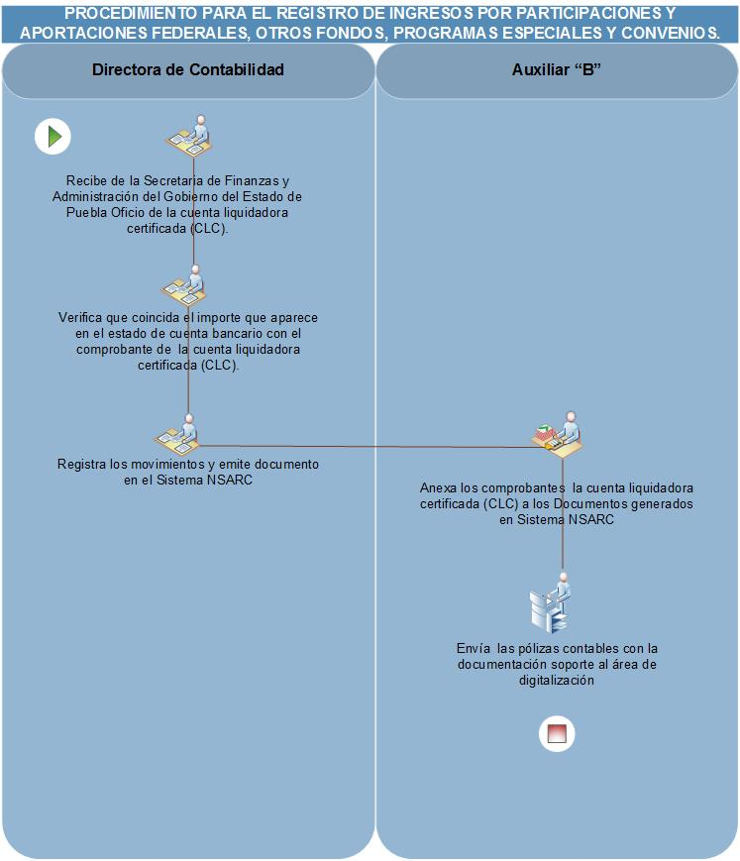

Nombre del Procedimiento: | PROCEDIMIENTO PARA EL REGISTRO DE INGRESOS POR APORTACIONES FEDERALES, OTROS FONDOS, PROGRAMAS ESPECIALES Y CONVENIOS.
Objetivo: | Registrar y controlar los Ingresos captados por concepto de, Aportaciones Federales, Otros Fondos, Programas Especiales y Convenios.
Fundamento Legal: | Federales:  - Ley General de Contabilidad Gubernamental.  - Ley de Coordinación Fiscal.  - Presupuesto de Egresos de la Federación.  Estatales y/o municipales:  - Ley de Ingresos del Municipio de Atlixco, para el ejercicio fiscal vigente.  - Presupuesto de Egresos del Estado de Puebla Vigente.
Normas y Políticas de Operación: | - A su vez los recibos oficiales que emite la Tesorería del Municipio correspondientes a Aportaciones Federales y Otros Fondos Federales, invariablemente deberán especificar el concepto de la aportación recibida para su correcto registro contable.

Responsable | Descripción de Actividades |  | Formato o Documento
Directora de Contabilidad | 1 | Recibe de la Secretaria de Finanzas y Administración del gobierno del estado de puebla el comprobante de Aportaciones Federales, Otros Fondos, Programas Especiales y Convenios. | Oficio
Auxiliar “B” (Contabilidad de Obra) | 2 | Recibe de la Directora de Contabilidad los comprobantes de la Secretaria de Finanzas y Administración del gobierno del estado de puebla el comprobante de Aportaciones Federales, Otros Fondos, Programas Especiales y Convenios. | Oficio.
Auxiliar “B” (Contabilidad de Obra) | 3 | Elabora análisis e integración de expediente de Aportaciones Federales Otros Fondos y Programas Especiales. | Archivo Excel
Auxiliar “B” (Contabilidad de Obra) | 4 | Registra los movimientos y emite documento en el Sistema NSARC de acuerdo al Manual de Contabilidad Gubernamental del Municipio de Atlixco Puebla. | Póliza Contable
Auxiliar “B” (Ingresos expedientes) | 5 | Anexa los comprobantes de aportaciones federales, otros fondos, programas especiales y convenios a los Documentos generados en Sistema NSARC. | Documentación Comprobatoria.
Auxiliar “B” (Ingresos expedientes) | 6 | Envía las pólizas contables con la documentación soporte al área de digitalización y archivo y termina el procedimiento. | Documentación Comprobatoria.

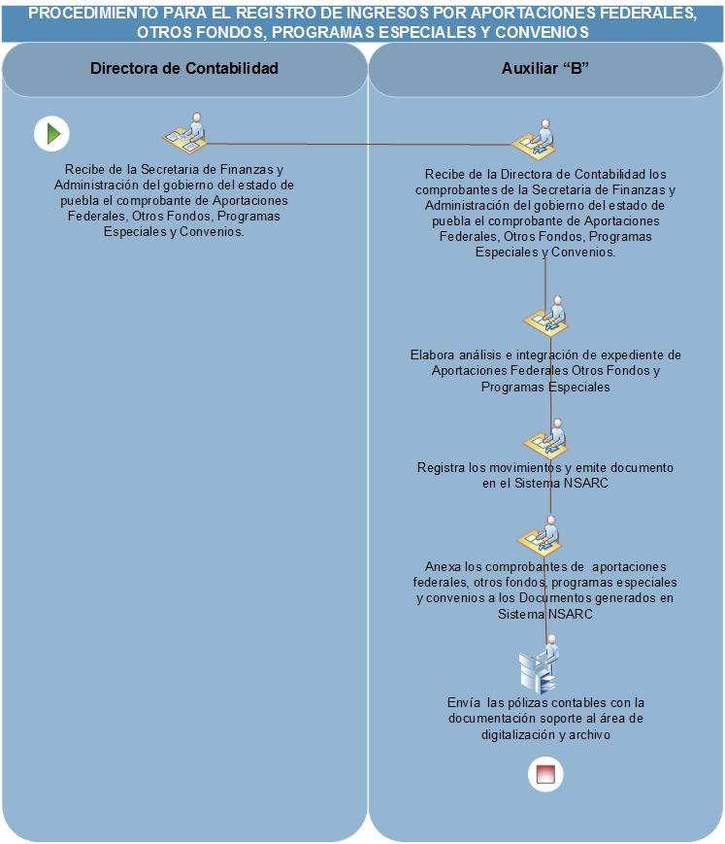

Nombre del Procedimiento: | PROCEDIMIENTO PARA LAS CONCILIACIONES BANCARIAS.
Objetivo: | Conciliar oportunamente los Ingresos y Egresos de movimientos bancarios de cada una de las cuentas del H. Ayuntamiento.
Fundamento Legal: | Federales:  - Ley General de Contabilidad Gubernamental, Artículos 20 y 34.  Estatales y/o municipales:  - Ley de Ingresos del Municipio de Atlixco, para el ejercicio fiscal vigente.
Normas y Políticas de Operación: | - Los Estados de Cuenta Bancarios deberán quedar bajo el resguardo de la Dirección de Contabilidad.  - Para la contabilización del extracto bancario se deberá validar que dicha información esté correcta, verificando los saldos de la cuenta principal.  - La Directora de Contabilidad deberá notificar a las áreas correspondientes los registros contables pendientes por capturar para su registro oportuno y en caso de no ser así, quedarán como partidas en conciliación.
Responsable | Descripción de Actividades |  | Formato o Documento
Directora de Contabilidad | 1 | Consulta, exporta, e imprime de la Banca Electrónica los movimientos bancarios de cada una de las cuentas del Municipio. | Corte parcial bancario.
Directora de Contabilidad | 2 | Envía información al Auxiliar encargado de las conciliaciones bancarias. | Corte parcial bancario.
Auxiliar “C” (Ingresos Contabilidad) | 3 | Recibe información de las cuentas bancarias. | Corte parcial bancario.
Auxiliar “C” (Ingresos Contabilidad) | 4 | Consulta, Exporta e Imprime registros de libro mayor del Sistema NSARC | Auxiliar contable.
Auxiliar “C” (Ingresos Contabilidad) | 5 | Valida fichas de depósito del ingreso contra listado de movimientos bancarios que se integran en el Estado de Cuenta. | Fichas de depósito.
Auxiliar “C” (Ingresos Contabilidad) | 6 | Concilia el auxiliar contable del egreso contra estado de cuenta bancario y determina partidas de conciliación. | Auxiliar contable.
Auxiliar “C” (Ingresos Contabilidad) | 7 | Verifica saldos bancarios contra la información registrada en el sistema NSARC. | Auxiliar contable.
Auxiliar “C” (Ingresos Contabilidad) | 8 | Verifica si existen faltantes por conciliar, si no se quedarán como partidas en conciliación. | Auxiliar contable.
Auxiliar “C” (Ingresos Contabilidad) | 9 | Genera formato de Conciliación Bancaria soportándolo con Estados de Cuenta y anexos que sustentan las partidas en conciliación y posteriormente para la firma de autorización de la Directora de Contabilidad. | Documento.
Auxiliar “C” (Ingresos Contabilidad) | 10 | Notifica a las Direcciones de Ingresos y Egresos y Control Presupuestal mediante oficio, el listado de partidas en conciliación para las aclaraciones correspondientes y en su caso se proceda a su registro. | Oficio
Auxiliar “C” (Ingresos Contabilidad) | 11 | Elabora soporte documental necesario para la certificación de las Conciliaciones Bancarias, el cual forma parte de la integración de los Estados Financieros que se entregan en tiempo y forma al Ente Fiscalizador. | Documento soporte.
Auxiliar “C” (Ingresos Contabilidad) | 12 | Recibe estados de cuenta Originales, los cuales se integran al expediente de cuentas bancarias y se envía al Área de Archivo para su resguardo y termina el procedimiento. | Expediente.

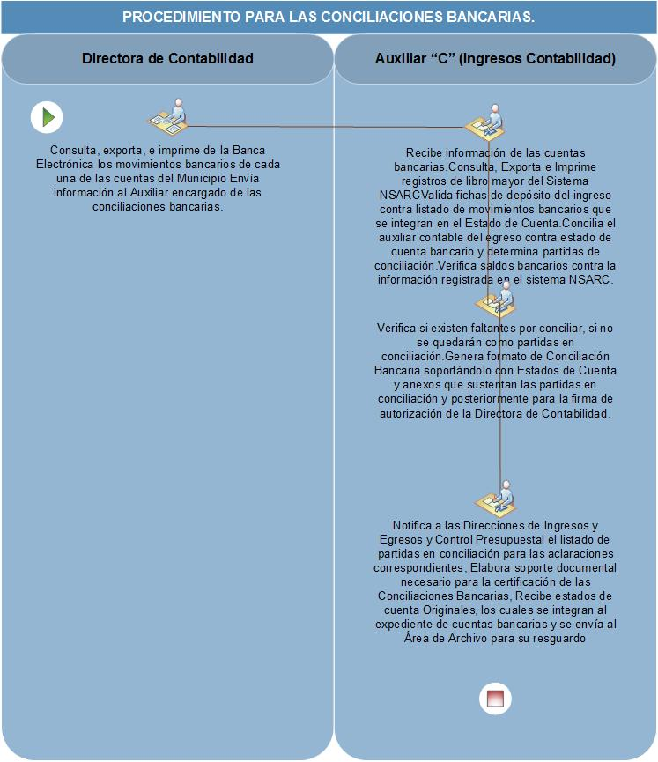

Nombre del Procedimiento: | PROCEDIMIENTO PARA EL REGISTRO DEL INGRESO POR CONCEPTO DE LOS INTERESES GENERADOS DE LAS CUENTAS BANCARIAS PRODUCTIVAS DEL MUNICIPIO DE ATLIXCO PUEBLA.
Objetivo: | Registrar oportunamente los Ingresos por concepto de intereses de cada una de las cuentas productivas que tiene el H. Ayuntamiento.
Fundamento Legal: | Federales:  - Ley General de Contabilidad Gubernamental, Artículos 20 y 34.  Estatales y/o municipales:  - Ley de Ingresos del Municipio de Atlixco, para el ejercicio fiscal vigente.
Normas y Políticas de Operación: | - La documentación física deberá provenir de la Tesorería Municipal.  - El auxiliar contable “B” y “C” son los encargados de la captura de la información en el sistema NSARC.  - Todos los movimientos registrados de los intereses deberán estar debidamente soportados con la copia de los estados de cuenta bancarios.

Responsable | Descripción de Actividades |  | Formato o Documento
Directora de Contabilidad | 1 | Recibe del Auxiliar de la Tesorería Municipal, estados de cuenta de las Inversiones Bancarias. | Estados de Cuenta Bancarios.
Auxiliar “C” (ingresos) y Auxiliar “B” (contabilidad de obra) | 2 | Verifican los Intereses generados ya que estos se reflejan al cierre de cada mes. | Estados de Cuenta Bancarios.
Auxiliar “C” (ingresos) y Auxiliar “B” (contabilidad de obra) | 3 | Capturan en el Sistema NSARC los Ingresos por Intereses de cada una de las Cuentas Bancarias Productivas de acuerdo al Manual de Contabilidad Gubernamental del Municipio de Atlixco Puebla. | Estados de Cuenta Bancarios.
Auxiliar “C” (ingresos) y Auxiliar “B” (contabilidad de obra) | 4 | Imprime la póliza correspondiente e Integra la documentación soporte de los intereses y los estados de cuenta para su archivo, termina procedimiento. | Pólizas de Sistema y Estados de Cuenta.

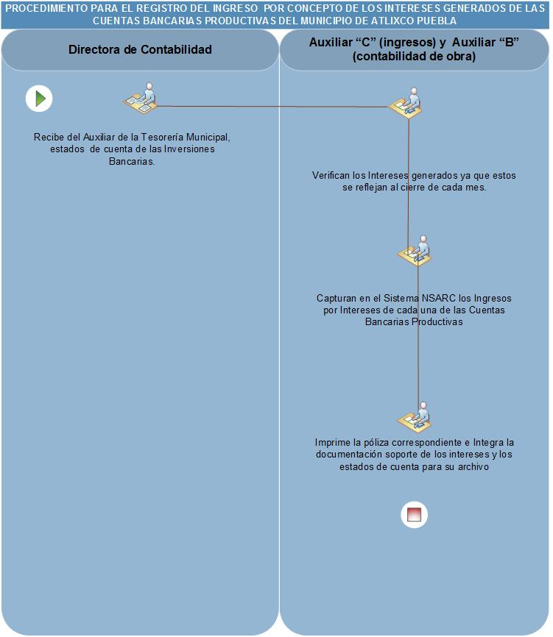

Nombre del Procedimiento: | PROCEDIMIENTO PARA EL REGISTRO DEL INGRESO POR CONCEPTO DE RENDIMIENTOS FINANCIEROS DE LAS CUENTAS BANCARIAS DE INVERSIÓN.
 | Registrar oportunamente los Ingresos por concepto de Intereses de cada una de las cuentas en que invierte el H. Ayuntamiento.
Fundamento Legal: | Federales:  - Ley General de Contabilidad Gubernamental, Artículos 20 y 34.  Estatales y/o municipales:  - Ley de Ingresos del Municipio de Atlixco, para el ejercicio fiscal vigente.
Normas y Políticas de Operación: | - La documentación física deberá provenir de la Tesorería Municipal.  - El auxiliar “B” y “C” son los encargados de la captura de la información en el sistema NSARC.  - Todos los movimientos registrados de los rendimientos financieros deberán estar debidamente soportados con los estados de cuenta bancarios de inversiones.

Responsable | Descripción de Actividades |  | Formato o Documento
Directora de Contabilidad | 1 | Recibe del Auxiliar de la Tesorería Municipal los estados de cuenta de las inversiones realizadas. | Estados de Cuenta Bancarios.
Auxiliar “C” (ingresos) y Auxiliar “B” (contabilidad de obra) | 2 | Verifican los Intereses generados ya que estos se reflejan al cierre de cada mes. | Estados de Cuenta Bancarios.
Auxiliar “C” (ingresos) y Auxiliar “B” (contabilidad de obra) | 3 | Captura en el Sistema NSARC los Ingresos por Rendimientos Financieros por cada una de las cuentas de Inversión de acuerdo al Manual de Contabilidad Gubernamental del Municipio de Atlixco Puebla. | Estados de Cuenta Bancarios.
Auxiliar “C” (ingresos) y Auxiliar “B” (contabilidad de obra) | 4 | Imprime las pólizas correspondientes e integra la documentación soporte de los intereses y los estados de cuenta para su archivo, termina procedimiento. | Pólizas de Sistema y Estados de Cuenta Bancarios.
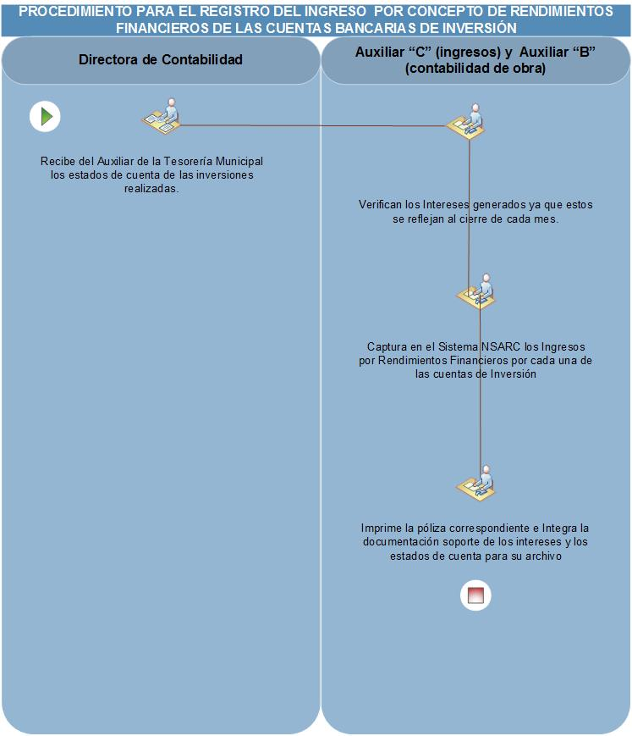
Nombre del Procedimiento: | PROCEDIMIENTO DE CONTROL, REVISIÓN Y ARCHIVO DE LA DOCUMENTACIÓN COMPROBATORIA DEL INGRESO DIARIO MUNICIPAL.
Objetivo: | Revisar la documentación comprobatoria de los Ingresos que recibe el Municipio por contribuciones de la ciudadanía a fin de contar en todo momento con información oportuna, veraz y confiable.
Fundamento Legal: | Federales:  - Ley General de Contabilidad Gubernamental, Artículos 20 y 34.  Estatales y/o municipales:  - Ley de Archivos del Estado de Puebla, aplica toda la Ley.  - Ley de Ingresos del Municipio de Atlixco, para el Ejercicio Fiscal correspondiente.
Normas y Políticas de Operación: | - Los recibos oficiales así como los demás formatos oficiales originales que amparen el cobro de los diferentes conceptos de Ingreso, que envía la Dirección de Ingresos; deberán estar completos y contar con el sello oficial.  - Se deberá contar con la información completa de cada día de cobro, misma que será remitida al Archivo de ésta Dirección y en su momento se hará la transferencia al Archivo General Municipal.

Responsable | Descripción de Actividades |  | Formato o Documento
Auxiliar “B” (Ingresos expedientes) | 1 | Recibe los cierres correspondientes al día hábil inmediato anterior. | Oficio
Auxiliar “B” (Ingresos expedientes) | 2 | Verifica que el reporte de cada cobro coincida con la documentación soporte (recibos oficiales), en caso de existir diferencias deberán aclararse con la Dirección de Ingresos. | Documentación soporte.
Auxiliar “B” (Ingresos expedientes) | 3 | Revisa y ordena cada comprobante de cobro | Documentación soporte.
Auxiliar “B” (Ingresos expedientes) | 4 | Imprime auxiliares de ingresos | Auxiliares
Auxiliar “B” (Ingresos expedientes) | 5 | Coteja con balanza de Comprobación. | Balanza de Comprobación.
Auxiliar “B” (Ingresos expedientes) | 6 | Integra información revisada y separa en tres tantos:  CAJA GENERAL  - Copia Azul: Auditor Externo  - Copia Rosa: Archivo Municipal  - Copia Amarilla: Presidente Municipal  REGISTRO CIVIL  - Copia Verde: Auditor Externo  - Copia Azul: Archivo Municipal  - Copia Amarilla: Presidente Municipal | Recibos.
Auxiliar “B” (Ingresos expedientes) | 7 | Archiva Expedientes con folio consecutivo de acuerdo a los lineamientos generales para la administración documental y transferencia de archivos administrativos al archivo general municipal emitidos por la jefatura del archivo municipal y finaliza procedimiento | Expediente
Auxiliar “B” (Ingresos expedientes) | 8 | Envía la documentación soporte al área de digitalización y archivo y termina el procedimiento. | Documentación soporte.

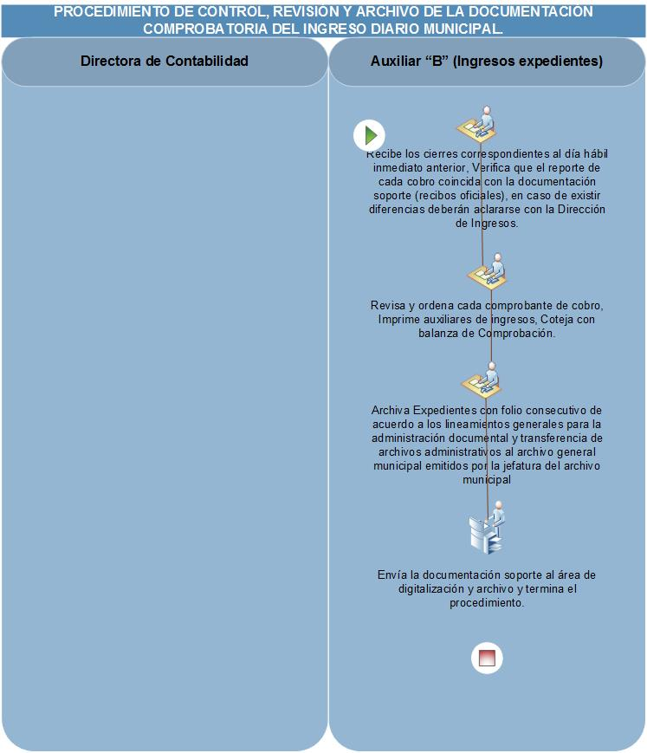

Nombre del Procedimiento: | PROCEDIMIENTO PARA ASIGNACION PRESUPUESTAL DE LA OBRA PÚBLICA MUNICIPAL.
Objetivo: | Asignar presupuesto y número a expediente de obra pública Municipal.
Fundamento Legal: | Federales:  - Ley General de Contabilidad Gubernamental, Artículos 20, 29 y 34.  Estatales y/o municipales:  - Ley de Adquisiciones, Arrendamientos y Servicios del Sector Público Municipal y Estatal, Títulos Primero y Quinto.  - Ley de Obra Pública y Servicios Relacionados con la Misma para el Estado de Puebla.  - Manual de Contabilidad Gubernamental del Municipio de Atlixco Puebla.
Normas y Políticas de Operación: | - La Dirección de Contabilidad asignará en conjunto con la Dirección de Egresos las partidas presupuestales que le sean aplicadas a la obra pública, de conformidad con la normatividad aplicable.

Responsable | Descripción de Actividades |  | Formato o Documento
Tesorería Municipal | 1 | Recibe de la Dirección de Obra Pública solicitud de asignación de número de obra, fondo del recurso y el importe. | Oficio
Directora de Contabilidad | 2 | Recibe el oficio turnado por la Tesorería Municipal. | Oficio
Directora de Contabilidad | 3 | Revisa y turna a Auxiliar de Obra Pública | Oficio
Auxiliar “A” (Control y  comprobación de obra) | 4 | Recibe de la Directora de Contabilidad el oficio en el que se solicita la asignación presupuestal para expediente de Obra Pública. | Oficio
Auxiliar “A” (Control y  comprobación de obra) | 5 | Verifica la información y con base a normatividad de cada fondo asigna el presupuesto correspondiente. | Oficio
Tesorería Municipal | 6 | Mediante oficio comunica a la Dirección General de Obras Públicas y Servicios Públicos de Calidad, Dirección de Recursos Materiales, Dirección General de Desarrollo Humano y Económico con Inclusión Social, Dirección de Desarrollo Humano, Dirección de Contabilidad y Contraloría Municipal la asignación presupuestal y número de expediente y termina el proceso. | Oficio

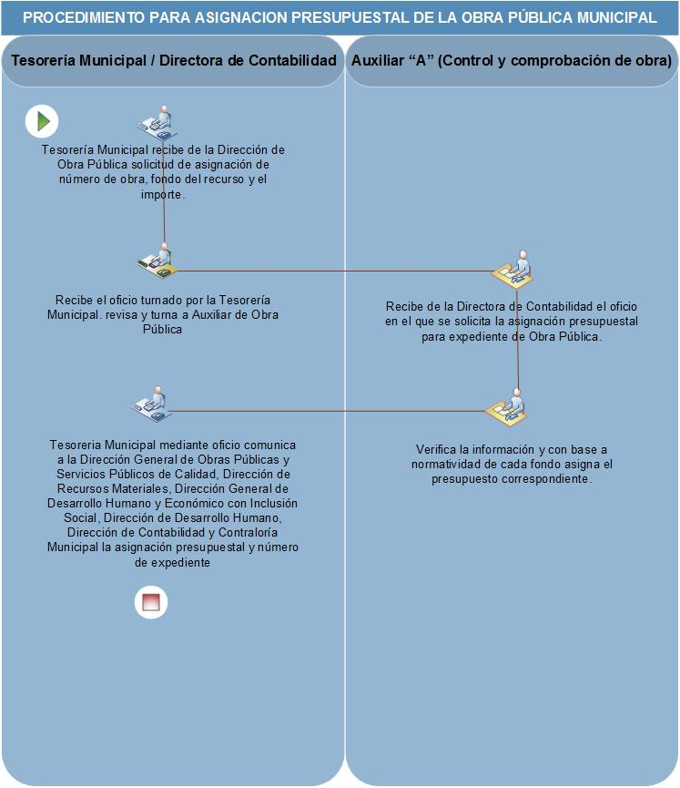

Nombre del Procedimiento: | PROCEDIMIENTO PARA EL REGISTRO DEL COMPROMISO DE LA OBRA PÚBLICA MUNICIPAL.
Objetivo: | Validar y controlar la obra pública Municipal, con la finalidad de contar en todo momento con una información oportuna, veraz y confiable.
Fundamento Legal: | Federales:  - Ley General de Contabilidad Gubernamental, Artículos 20, 29 y 34.  Estatales y/o municipales:  - Ley de Adquisiciones, Arrendamientos y Servicios del Sector Público Municipal y Estatal, Títulos Primero y Quinto.  - Ley de Obra Pública y Servicios Relacionados con la Misma para el Estado de Puebla.
Normas y Políticas de Operación: | - Registra en el Sistema NSARC contratos, acciones, fianzas de anticipo, cumplimiento y de vicios ocultos y conceptos de Obra.

Responsable | Descripción de Actividades |  | Formato o Documento
Directora de Contabilidad | 1 | Recibe del Comité de Adquisiciones mediante oficio en copia simple en dos tantos bases del concurso, los procesos de adjudicación, contratos de obras y acciones, fianzas de anticipo, cumplimiento y de vicios ocultos en con sus respectivas firmas y detalle normativo. | Oficio y anexos
Auxiliar “A” (Control y  comprobación de obra) | 2 | Verifica que los procesos y contratos que estén debidamente firmados y acompañados con su presupuesto, programas y fianzas correspondientes, de acuerdo a los lineamientos establecidos. | Oficio y anexos
Auxiliar “A” (Auxiliar de obra) | 3 | Registra en el Sistema NSARC contratos, acciones, fianzas de anticipo, cumplimiento y de vicios ocultos y conceptos de Obra. | Oficio y anexos
Auxiliar “A” (Control y  comprobación de obra) | 4 | Se integra al expediente que resguarda la Dirección de Contabilidad en copia simple la documentación recibida y termina el proceso. | Expediente

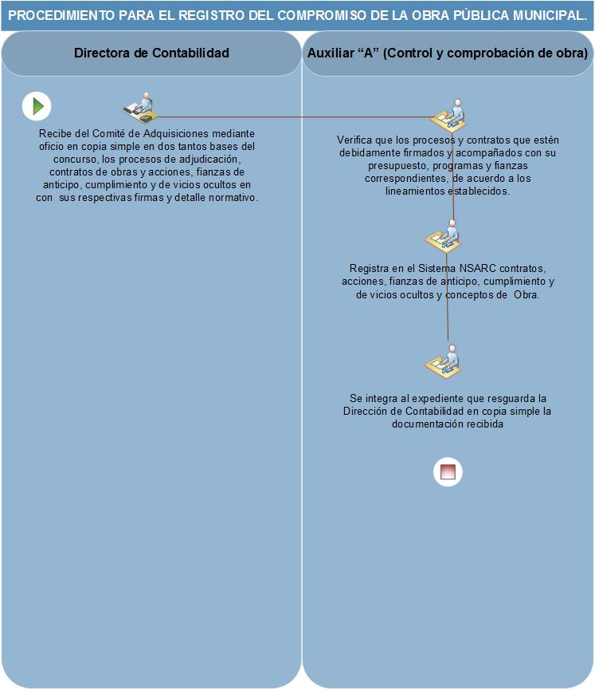

Nombre del Procedimiento: | PROCEDIMIENTO PARA EL REGISTRO DEL ANTICIPO DE LA OBRA PÚBLICA MUNICIPAL.
Objetivo: | Validar y controlar la obra pública Municipal, con la finalidad de contar en todo momento con información oportuna, veraz y confiable.
Fundamento Legal: | Federales:  - Ley General de Contabilidad Gubernamental, Artículos 20, 29 y 34.  Estatales y/o municipales:  - Ley de Adquisiciones, Arrendamientos y Servicios del Sector Público Municipal y Estatal, Títulos Primero y Quinto.  - Ley de Obra Pública y Servicios Relacionados con la Misma para el Estado de Puebla.
Normas y Políticas de Operación: | - Los anticipos de obra son registrados al momento de su pago y serán amortizados en las estimaciones correspondientes.  - La Dirección de Contabilidad será la encargada del registro del Anticipo, sin embargo el pago del mismo es responsabilidad de la Dirección de Egresos.

Responsable | Descripción de Actividades |  | Formato o Documento
Tesorería Municipal | 1 | Recibe de la Dirección de Obra Pública la Orden de pago y facturas por concepto de anticipo de Obra Pública. | Oficio, Factura y Orden de Pago.
Tesorería Municipal | 2 | Turna documentación a la Directora de Contabilidad. | Oficio, Factura y Orden de Pago.
Directora de Contabilidad | 3 | Revisa y turna a Auxiliar de Obra Pública. | Oficio, Factura y Orden de Pago.
Auxiliar “A” (Control y comprobación de obra) | 4 | Verifica la fuente de financiamiento utilizada para el pago, así como válida que el importe sea correcto, de conformidad con lo establecido en el contrato. | Oficio, Factura y Orden de Pago.
Auxiliar “B” (contabilidad de  obra) | 5 | Registra en el Sistema NSARC pago del anticipo en una póliza de Egresos sin afectación presupuestal. | Factura
Auxiliar “B” (contabilidad de  obra) | 6 | Imprime póliza al pago realizado e integra con la documentación recibida y entrega una copia al Auxiliar Contable “A” (Control y  comprobación de obra) | Póliza contable
Auxiliar “A” (Control y comprobación de obra) | 7 | Integra copia del pago del anticipo al expediente y envía los originales a la Dirección de Obras Públicas y termina el proceso. | Documentación Original.

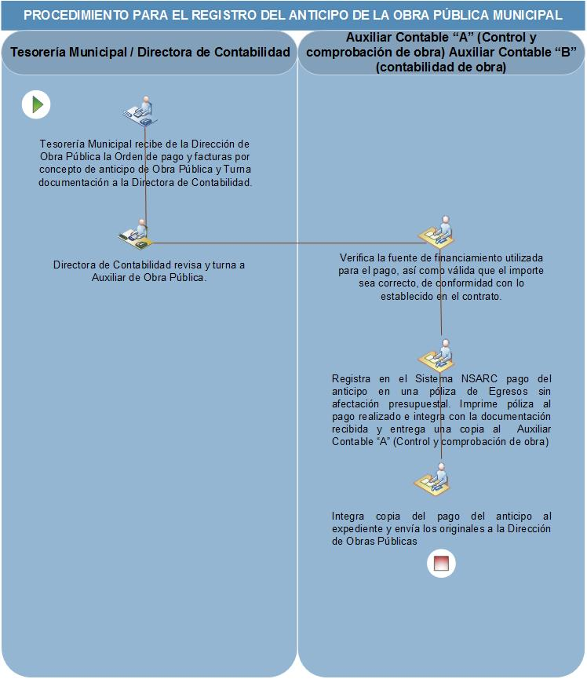
Auxiliar “A” (Control y comprobación de obra) Auxiliar “B” (Contabilidad de Obra)

Nombre del Procedimiento: | PROCEDIMIENTO PARA EL REGISTRO DE LAS ESTIMACIONES Y FINIQUITO DE LA OBRA PÚBLICA MUNICIPAL.
Objetivo: | Validar y controlar la obra pública Municipal, con la finalidad de contar en todo momento con información oportuna, veraz y confiable.
Fundamento Legal: | Federales:  - Ley General de Contabilidad Gubernamental, Artículos 20, 29 y 34.  Estatales y/o municipales:  - Ley de Adquisiciones, Arrendamientos y Servicios del Sector Público Municipal y Estatal, Títulos Primero y Quinto.  - Ley de Obra Pública y Servicios Relacionados con la Misma para el Estado de Puebla.
Normas y Políticas de Operación: | - Los anticipos de obra son registrados al momento de su pago y serán amortizados en las estimaciones correspondientes.  - La Dirección de Contabilidad será la encargada del registro de las estimaciones, sin embargo el pago del mismo es responsabilidad de la Dirección de Egresos.

Responsable | Descripción de Actividades |  | Formato o Documento
Tesorería Municipal | 1 | Recibe de la Dirección de Obra Pública la Orden de pago, factura de la empresa ejecutora desglosando amortización de anticipo, respaldada con conceptos ejecutados, números generadores, croquis, fotos, pruebas de laboratorio, notas de bitácora, esto por concepto de Estimación de Obra Pública.  Estimación finiquito se recibe también oficio de termino de obra, acta de entrega recepción de campo, acta de entrega oficial, fianza de garantía de vicios ocultos y bitácora original. | Oficio, Estimación y Orden de Pago.
Tesorería Municipal | 2 | Turna documentación a la Directora de Contabilidad. | Oficio, Estimación y Orden de Pago.
Directora de Contabilidad | 3 | Revisa y turna a Auxiliar de Obra Pública. | Oficio, Estimación y Orden de Pago.
Auxiliar “A” (Control y  comprobación de obra) | 4 | Verifica la siguiente documentación:  - solicitud de pago.  - factura de la empresa ejecutora.  - oficios de inicio o término.  - oficio de asignación de supervisor.  - oficio de asignación de superintendente.  - formato, estado de cuenta.  - formato de conceptos de estimación.  - formato concentrado de estimaciones.  - formato de números generadores de obra.  - croquis de números generadores.  - fotografías.  - pruebas de laboratorio.  - notas de bitácora.  Y para finiquito deberá contener también:  - oficio de termino  - - acta de entrega recepción de campo.  - acta de entrega oficial.  - fianza garantía de vicios ocultos.  - bitácora original. | Documentación Comprobatoria.
Auxiliar “A” (Control y  comprobación de obra) | 5 | Turna la información al Auxiliar “A” (Auxiliar de obra). | Documentación Comprobatoria.
Auxiliar “A” (Auxiliar de obra) | 6 | Verifica los conceptos de la estimación y/o Finiquito de la obra en caso de tener aditiva deberá tener el convenio modificatorio, una vez validada la información se registra en el Sistema NSARC y turna la información al Auxiliar “B” (contabilidad de obra). | Documentación Comprobatoria.
Auxiliar “B” (contabilidad de  obra) | 7 | Revisa los requisitos fiscales de la factura, fondo presupuestal, la amortización del anticipo, las retenciones, así como la validación de la misma ante el SAT. Si la información esta correcta turna a la Dirección de Egresos para que se programe el pago de la misma. | Documentación Comprobatoria.
Auxiliar “B” (contabilidad de  obra) | 8 | Recibe de la Dirección de Egresos el pago de la estimación y/o finiquito correspondiente y registra en el Sistema NSARC el devengo, ejercido y pagado de la obra pública (estimación o finiquito), soportada en la factura. | Documentación Comprobatoria.
Auxiliar “B” (contabilidad de  obra) | 9 | Imprime la póliza en 3 tantos, para que se integren al original y a las 2 copias del expediente correspondiente de la obra o acción y turna la información original y copia al Auxiliar “A” (Control y comprobación de obra). | Documentación Comprobatoria.
Auxiliar “A” (Control y  comprobación de obra) | 10 | Anexa las copias a los expediente correspondientes y sella toda la documentación del expediente con la leyenda de “Operado” y “Pagado” dependiendo del fondo del que se trate y turna la información Original del pago a la Tesorería Municipal. | Documentación Comprobatoria.
Tesorería Municipal | 11 | Turna mediante Oficio a la Dirección de Obras Públicas original de las estimaciones y/o finiquitos pagados y termina el proceso. | Documentación Comprobatoria.

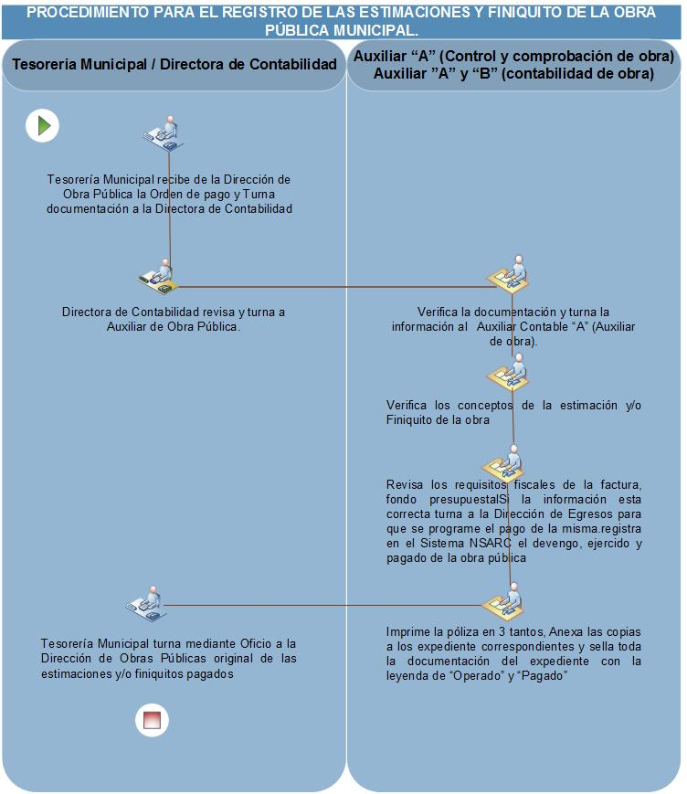

Nombre del Procedimiento: | PROCEDIMIENTO PARA EL REGISTRO EN EL PORTAL APLICATIVO DEL SISTEMA DE HACIENDA (PASH).
Objetivo: | Reportar sobre el ejercicio, destino y resultados obtenidos con los recursos federales transferidos mediante aportaciones, subsidios y convenios de descentralización y reasignación.
Fundamento Legal: | Federales:  - Ley Federal de Presupuesto y Responsabilidad Hacendaria (artículos 74, 85,110 y 111).  - Ley de Coordinación de Coordinación Fiscal (33, 37,48 y 49).  - Ley General de Contabilidad Gubernamental (71, 72, 74,79 y 80).  - Ley de Disciplina Financiera de las Entidades Federales y Municipios (capitulo 5).  Estatales y/o municipales:  - Ley de Adquisiciones, Arrendamientos y Servicios del Sector Público Municipal y Estatal, Títulos Primero y Quinto.
Normas y Políticas de Operación: | - Reportar trimestralmente la planeación de los recursos en la MIDS, a más tardar 10 días naturales antes del inicio del periodo de registro de avances en el SFU.  - Para registrar los avances de los proyectos en el SFU, estos deberán estar registrados en la MIDS.

Responsable | Descripción de Actividades |  | Formato o Documento
Dirección de Obras Públicas. | 1 | Ingresa al portal aplicativo de la secretaria de hacienda y crédito público realiza la captura de las las metas y avances de los indicadores de las obras planeadas, del fondo fortamun y fondos federales, se dan de alta los expedientes de gasto de inversión, que se están realizando en el trimestre; por número de proyecto e importe asignado. | Documentación comprobatoria.
Dirección de Obras Públicas. | 2 | La Dirección de Obras Publicas informa a la Dirección de Contabilidad que ya realizo la captura de la información para que esta a su vez realice la captura de los avances financieros. | Oficio
Directora de Contabilidad | 3 | La Directora de Contabilidad gira instrucciones al Auxiliar “A” (Control y comprobación de obra) para que proceda la captura del avance financiero. | Oficio
Auxiliar “A” (Control y  comprobación de obra) | 4 | Ingresa al portal aplicativo de la secretaria de hacienda y crédito público y registra el avance financiero acumulado al trimestre, de cada una de las obras realizadas por el h. ayuntamiento de los programas, fondos o convenios, desagregados por partida genérica; dando un seguimiento puntual a los proyectos de inversión, desde su aprobación hasta alcanzar el 100% de avance físico y financiero, se registran las evaluaciones realizadas a programas financiados con recursos federales o a los propios programas federales, ejercidos por el municipio. | Documentación comprobatoria.
Auxiliar “B” (contabilidad de  obra) | 5 | Una vez capturada la información, se envían los oficios a la Secretaria de Desarrollo Social y a la Secretaria de Finanzas, donde se solicita la validación de los componentes, gestión de proyectos financieros e indicadores. | Oficios
Auxiliar “B” (contabilidad de  obra) | 6 | Una vez validados en el sistema de Hacienda (PASH), se generan los reportes de los recursos aplicados y se turnan los reportes a la Tesorería Municipal y termina el proceso. | Documentación comprobatoria.

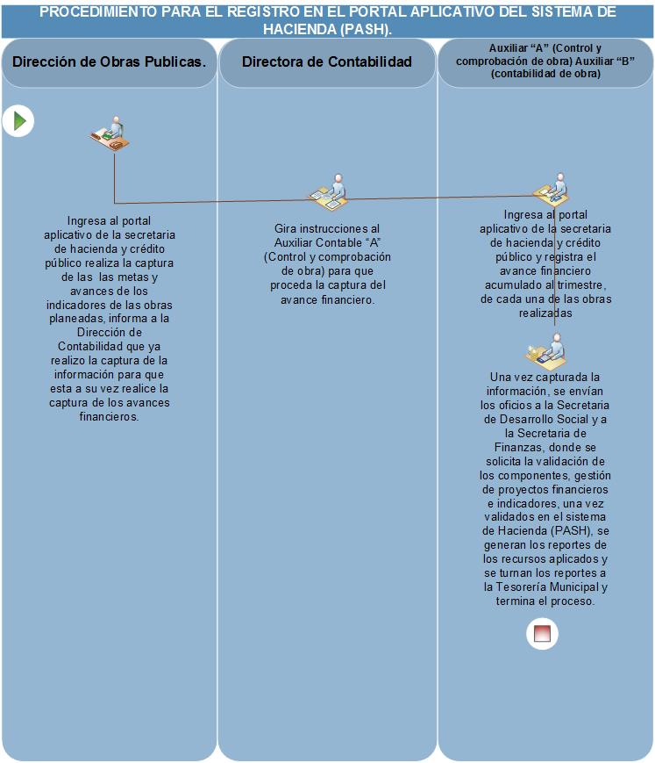
Nombre del Procedimiento: | PROCEDIMIENTO PARA EL REGISTRO DE LA NÓMINA.
Objetivo: | Realizar el registro de la nómina de sueldos y salarios, así como sus respectivas retenciones en forma quincenal.
Fundamento Legal: | Federales:  - Ley General de Contabilidad Gubernamental, Artículos 20 y 34.  Estatales y/o municipales:  - Ley Orgánica Municipal.  - Normatividad Presupuestal para el ejercicio fiscal correspondiente
Normas y Políticas de Operación: | - La Dirección de Contabilidad es la responsable de llevar a cabo el registro contable de nómina en el Sistema NSARC, sin embargo, la cuantificación y pago de la misma es responsabilidad de la Dirección de Egresos.  - Los números de documentos cambian dependiendo de las nóminas y sus clasificaciones generadas por la Dirección de Recursos Humanos

Responsable | Descripción de Actividades |  | Formato o Documento
Directora de Contabilidad | 1 | Recibe de la Dirección de Egresos un concentrado de nómina en el que se especifica en un resumen el detalle por cada uno de los conceptos, así como la identificación de la fuente de financiamiento a utilizar para cada tipo de nómina así como la documentación comprobatoria del pago de la misma por Transferencia electrónica de fondos y/o cheques pagados. | Documentación Comprobatoria.
Directora de Contabilidad | 2 | Turna al Auxiliar “A” (egresos) para su validación y registro. | Documentación Comprobatoria.
Auxiliar “A” (egresos contabilidad) | 3 | Valida y registra en el Sistema NSARC devengo y pago de la nómina respectiva, considerando las deducciones realizadas a los trabajadores para registrar el pasivo correspondiente (ISR, Pensión Alimenticia, Infonacot, Faltas, Famsa, etc.) | Documentación Comprobatoria.
Auxiliar “A” (egresos contabilidad) | 4 | Imprime póliza e integra la documentación comprobatoria y se le envía una copia del registro contable a la Dirección de Recursos Humanos para su archivo con los recibos de nómina originales para su resguardo en dicha Dirección. | Documentación Comprobatoria.
Auxiliar “A” (egresos contabilidad) | 5 | Envía la documentación soporte al área de digitalización y archivo y termina el procedimiento. | Documentación Comprobatoria.

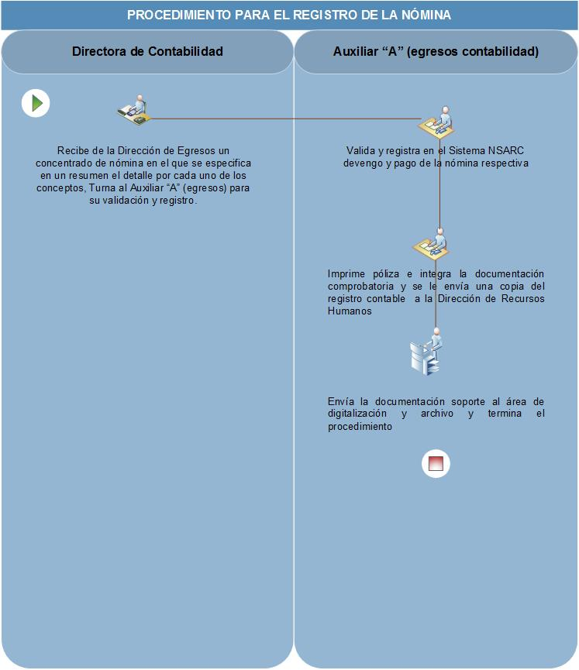

Nombre del Procedimiento: | PROCEDIMIENTO DE REVISIÓN Y REGISTRO DE LOS PAGOS POR GASTOS EROGADOS POR EL MUNICIPIO.
Objetivo: | Verificar y registrar los pagos que la Tesorería efectúa (Proveedores de Bienes y Servicios), así como el registro de pago por dispersión de nómina quincenal.
Fundamento Legal: | Federales:  - Ley General de Contabilidad Gubernamental, Artículos 20, 23, 24, 41 y 42.  Estatales y/o municipales:  - Normatividad presupuestal del ejercicio fiscal correspondiente.
Normas y Políticas de Operación: | - Todo pago deberá tener un registro en una cuenta contable de acuerdo a los lineamientos del Manual de Contabilidad Gubernamental del Municipio de Atlixco Puebla.  - El pago de nómina se realiza quincenalmente contra la cuenta de pasivo soportado con comprobantes bancarios de los traspasos efectuados a cada cuenta de los empleados o funcionarios, los comprobantes de las transferencias por pago de nómina quincenal proporcionadas por la Dirección de Recursos Humanos deberán venir revisados por el Jefe de nómina y firmados por el Director del área.  - Las facturas originales por adquisición de bienes muebles, se envían mensualmente al área responsable del manejo y control de los inventarios de los bienes muebles pertenecientes a la Dirección de Egresos.  - La Dirección de Contabilidad es la responsable de llevar a cabo el registro del momento del pagado en el Sistema el NSARC, con la documentación soporte que le sea entregada por la Tesorería Municipal de acuerdo a los lineamientos del Manual de Contabilidad Gubernamental del Municipio de Atlixco Puebla.  - Los cheques y/o transferencias serán el soporte documental correspondiente al momento pagado establecido en la Ley General de Contabilidad Gubernamental y en los documentos emitidos por el Consejo Nacional de Armonización Contable.

Responsable | Descripción de Actividades |  | Formato o Documento
Auxiliar “A” (egresos) | 1 | Recibe de la Dirección de Egresos mediante oficio copia de cheques, transferencias o soporte del pago de cada bien o servicio efectuado por el municipio con la documentación soporte, así como la comprobación de nómina de: Pensiones alimenticias, Pensionados y Jubilados, Incapacidades permanentes y Notificadores. | Documentación comprobatoria.
Auxiliar “A” (egresos) | 2 | Verifica que los documentos comprobatorios de cada póliza cheque o transferencias cumplan con los requisitos fiscales y que los importes coincidan con las facturas y que la fuente de financiamiento sea la correspondiente a la cuenta bancaria Verifica en base al catálogo presupuestal, que en la requisición coincidan los compromisos y/o comprobantes de gasto con la partida presupuestal. | Documentación comprobatoria.
Auxiliar “A” (egresos) | 3 | Registra en el Sistema NSARC los importes de los cheques o transferencias realizados de acuerdo a los lineamientos del Manual de Contabilidad Gubernamental del Municipio de Atlixco. | Documentación comprobatoria.
Auxiliar “A” (egresos) | 4 | Imprime póliza e integra documentación comprobatoria en el legajo respectivo. | Expediente
Auxiliar “A” (egresos) | 5 | Envía la documentación soporte al área de digitalización y archivo y termina el procedimiento. | Documentación soporte.

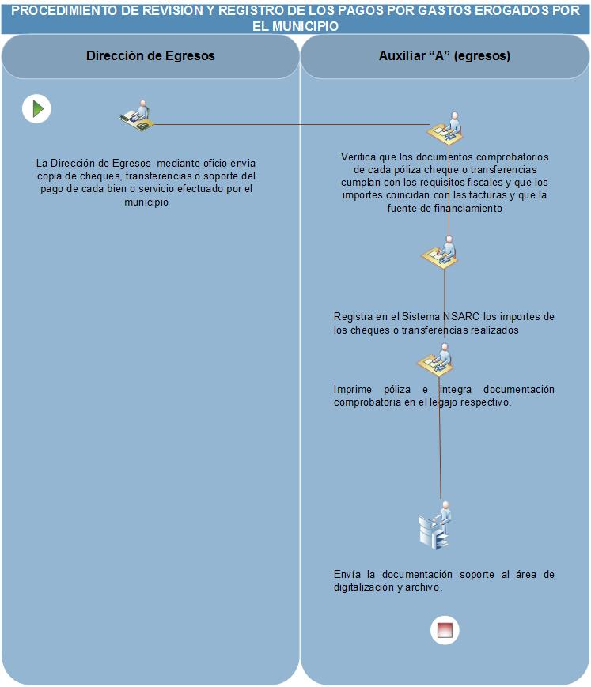

Nombre del Procedimiento: | PROCEDIMIENTO PARA LA VERIFICACIÓN Y COMPROBACIÓN DEL GASTO
Objetivo: | Efectuar la verificación de aquellos gastos a comprobar a cargo de personal del H. Ayuntamiento de acuerdo a normatividad, con la finalidad de contar en todo momento con información, oportuna, veraz y confiable
Fundamento Legal: | Federales:  - Ley General de Contabilidad Gubernamental, Artículos 20 y 34.  Estatales y/o municipales:  - Normatividad presupuestal del ejercicio fiscal correspondiente.
Normas y Políticas de Operación: | - La comprobación de recursos financieros se efectúan mediante documentos y en caso de existir sobrantes de efectivo se deberá efectuar el reintegro de éstos.

Responsable | Descripción de Actividades |  | Formato o Documento
Auxiliar “A” (egresos) | 1 | Recibe de la Dirección de Egresos la documentación soporte de la comprobación de recursos financieros con su documentación anexa. | Documentación comprobatoria.
Auxiliar “A” (egresos) | 2 | Revisa la comprobación del Recurso Financiero mediante la documentación presentada y con apego a lo que señala la normatividad, y en caso de existir sobrante deberá verificar que se anexó la ficha de depósito original del reintegro. | Documentación comprobatoria.
Auxiliar “A” (egresos) | 3 | Realiza en el Sistema NSARC el registro contable de la comprobación del deudor de acuerdo a los lineamientos del Manual de Contabilidad Gubernamental del Municipio de Atlixco. | Documentación comprobatoria.
Auxiliar “A” (egresos) | 4 | Imprime póliza e integra documentación comprobatoria en el legajo respectivo. | Expediente
Auxiliar “A” (egresos) | 5 | Envía la documentación soporte al área de digitalización y archivo y termina el procedimiento. | Documentación soporte.

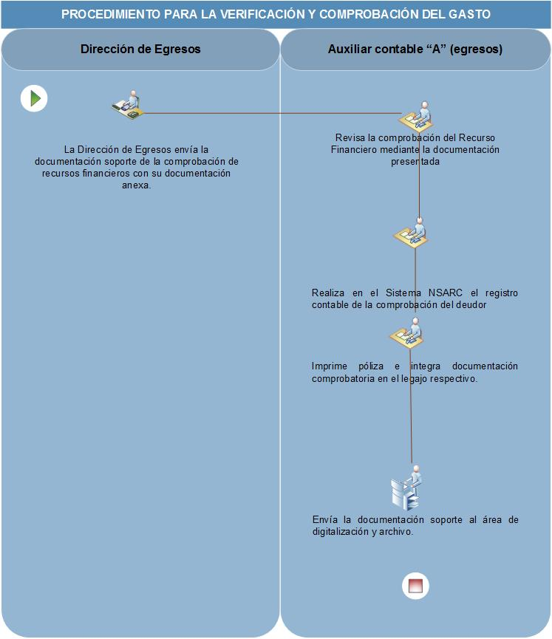
Auxiliar “A” (egresos)

Nombre del Procedimiento: | PROCEDIMIENTO PARA LA COMPENSACIÓN DE FONDO FIJO REVOLVENTE
Objetivo: | Efectuar la compensación de aquellos fondos revolvente a cargo de la Presidencia Municipal, DIF y CRI Municipal, CERESO, Regidores, Tesorería Municipal y Jefatura de Servicios Públicos de Calidad. Del H. Ayuntamiento de acuerdo a normatividad aplicable, con la finalidad de contar en todo momento con información, oportuna, veraz y confiable.
Fundamento Legal: | Federales:  - Ley General de Contabilidad Gubernamental, Artículos 20 y 34.  Estatales y/o municipales:  - Normatividad presupuestal del ejercicio fiscal correspondiente.  - Lineamientos del manejo de caja chica.
Normas y Políticas de Operación: | - Los fondos revolvente deberán cumplir con los Lineamientos para el manejo de Fondos Fijos.

Responsable | Descripción de Actividades |  | Formato o Documento
Auxiliar “A” (egresos) y Auxiliar “A” (JUNTAS AUXILIARES, CERESO Y DIF) | 1 | Recibe mediante oficio de la Presidencia Municipal, DIF y CRI Municipal, CERESO, Regidores, Tesorería Municipal y Jefatura de Servicios Públicos de Calidad, la documentación soporte de la comprobación de recursos financieros con su documentación anexa. | Documentación comprobatoria.
Auxiliar “A” (egresos) y Auxiliar “A” (JUNTAS AUXILIARES, CERESO Y DIF) | 2 | Verifica que coincida la documentación soporte con el anexo de gastos de acuerdo a la Normatividad vigente de los Lineamientos para el manejo de Fondos Fijos. | Documentación comprobatoria.
Auxiliar “A” (egresos) y Auxiliar “A” (JUNTAS AUXILIARES, CERESO Y DIF) | 3 | Una vez validada la información y la comprobación se turna a la Dirección de Egresos para su reembolso, una vez realizado dicho reembolso se devuelve la información con el comprobante del reembolso a la Dirección de Contabilidad para su registro. | Documentación comprobatoria.
Auxiliar “A” (egresos) y Auxiliar “A” (JUNTAS AUXILIARES, CERESO Y DIF) | 4 | Realiza en el Sistema NSARC el registro contable de la comprobación de los fondos revolvente de acuerdo a los lineamientos del Manual de Contabilidad Gubernamental del Municipio de Atlixco. | Documentación comprobatoria.
Auxiliar “A” (egresos) y Auxiliar “A” (JUNTAS AUXILIARES, CERESO Y DIF) | 5 | Imprime póliza e integra documentación comprobatoria en el legajo respectivo. | Expediente
Auxiliar “A” (egresos) y Auxiliar “A” (JUNTAS AUXILIARES, CERESO Y DIF) | 6 | Envía la documentación soporte al área de digitalización y archivo y termina el procedimiento. | Documentación soporte.

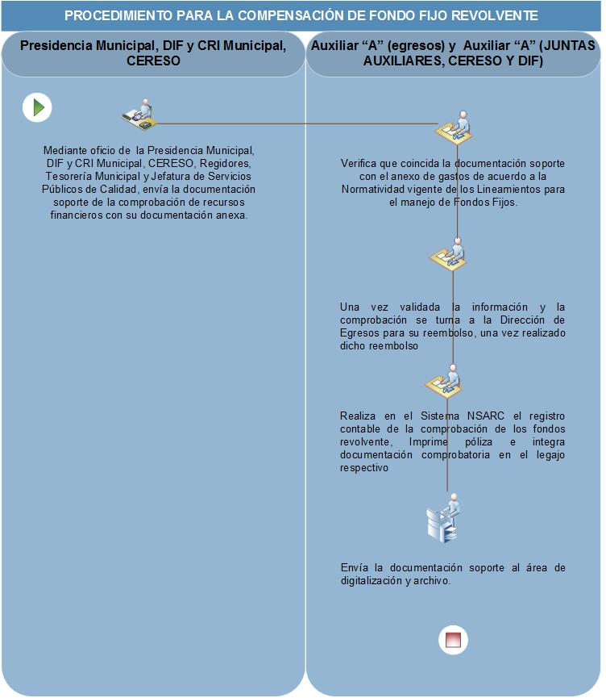
Nombre del  Procedimiento: | PROCEDIMIENTO PARA REGISTRAR EL ALTA DE UN BIEN MUEBLE E INMUEBLE EN EL SISTEMA CONTABLE GUBERNAMENTAL DE FONDOS FEDERALES.
Objetivo: | Revisar y Registrar los movimientos contables que se originen por la adquisición de bienes patrimoniales con Fondos Federales.
Fundamento  Legal: | Federales  - Ley General de Contabilidad Gubernamental.  - Ley General de Bienes del Estado, Capítulo Segundo.  - Ley de Adquisiciones, Arrendamientos y Servicios del Sector Público Estatal y Municipal, Artículos 51 y 61.  - Ley de Responsabilidades de los Servidores Públicos del Estado de Puebla, Artículo 50 fracciones I, II, III, IV, V, VI, VII y XXIII.  Estatales y/o municipales:  - Ley de Adquisiciones, Arrendamientos y Servicios del Sector Público Estatal y Municipal, Artículos 51 y 61.  - Ley de Responsabilidades de los Servidores Públicos del Estado de Puebla, Artículo 50 fracciones I, II, III, IV, V, VI, VII y XXIII.  - Manual de Contabilidad Gubernamental del Municipio.  - Lineamientos de Control Patrimonial del Municipio de Atlixco
Normas y Políticas de Operación: | - La factura original será requisito indispensable para llevar a cabo el procedimiento de alta del bien.  - La adquisición de bienes muebles e inmuebles se registra al gasto presupuestal en el momento en el que se adquiere, estas quedan registradas al activo de acuerdo a su clasificación.

Responsable |  | Descripción de Actividades | Formato o Documento
Directora de Contabilidad | 1 | La Directora de Contabilidad remite a la Dirección de Egresos, mediante Oficio factura original del bien adquirido y a su vez certifica una copia de la factura para el expediente respectivo. | Oficio
Auxiliar “B” (contabilidad de  obra) | 2 | Registra el alta del bien adquirido en el Sistema Contable NSARC de conformidad a lo establecido en el Manual de Contabilidad Gubernamental del Municipio de Atlixco. | Documentación Comprobatoria
Auxiliar “B” (contabilidad de  obra) | 3 | Imprime la póliza del registro realizado. | Póliza Contable
Auxiliar “B” (contabilidad de  obra) | 4 | Adjunta la documentación soporte a la póliza emitida, para su resguardo.  Fin del Proceso. | Documentación Comprobatoria.

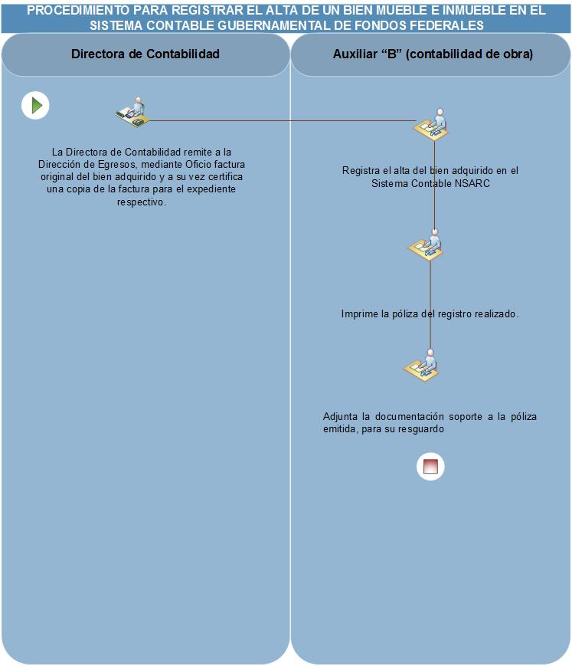

Nombre del Procedimiento: | PROCEDIMIENTO PARA LA EMISIÓN DE ESTADOS FINANCIEROS.
Objetivo: | Verificar los registros contables de los ingresos y egresos, emitiendo el estado financiero actualizado.
Fundamento Legal: | Federales:  - Ley General de Contabilidad Gubernamental Artículos 3, 4 fracciones XXII, XXIII, 19 fracción VI, 20, 33, 34, 36, 44, 45 y 46.  Estatales y/o municipales:  - Ley de Transparencia y Acceso a la Información Pública del Estado de Puebla, artículo 11 fracción VIII
Normas y Políticas de Operación: | - Para la emisión de los Estados Financieros se deberá efectuar el cierre de movimientos, para lo cual se consideraran todos los ingresos y egresos del Municipio  - Como medida para verificar el cierre de movimientos se deberá realizar la conciliación contable y presupuestal a fin de mes y así como todas y cada una de las conciliaciones bancarias mensuales que correspondan, y apegarse en su totalidad a las leyes y normas vigentes  - El cierre de movimientos de cada mes se efectuará, tomando en cuenta el calendario de sesiones que indica la Comisión de Patrimonio y Hacienda Municipal y Sesiones del Cabildo a efecto de que el Director de Contabilidad presente los Estados Financieros para su análisis, discusión y aprobación por dicha Comisión, previamente a su aprobación por el Cabildo  - Los Estados Financieros firmados y autorizados se entregaran uno a la Auditoría Superior del Estado de Puebla (ASEP) y el otro se conserva en la Dirección de Contabilidad para su resguardo.

Responsable | Descripción de Actividades |  | Formato o Documento
Directora de Contabilidad | 1 | Instruye al personal se realicen las conciliaciones contables y presupuestales. | Oficio
Auxiliares de Contabilidad | 2 | Realizan conciliaciones contables y presupuestales de ingresos y gastos. | Estados de Cuenta Bancarios y Auxiliares de Sistema.
Auxiliares de Contabilidad | 3 | Informan a la Directora de Contabilidad la validación respectiva y en su caso, los cambios realizados en conjunto con la Dirección de Egresos. | Documentación Comprobatoria.
Auxiliares de Contabilidad | 4 | Realizan conciliación bancaria de cada una de las cuentas bancarias utilizadas por el Municipio. | Estados de Cuenta Bancarios y Auxiliares de Sistema.
Directora de Contabilidad | 5 | Realiza el cierre contable del mes en el Sistema NSARC. | Sistema Contable
Directora de Contabilidad | 6 | Emite Información Financiera: Contable, Presupuestal y Programática del sistema y realiza la validación de la misma.  ¿La información es correcta?  Sí, continúa con actividad 8  No, Continúa con actividad 7 | Reportes Financieros
Directora de Contabilidad | 7 | Instruye a los auxiliares se realicen las modificaciones respectivas. | Documentación Comprobatoria.
Directora de Contabilidad | 8 | Emite el Dictamen y Reportes Financieros mensuales a presentar a la Comisión de Patrimonio y Hacienda Municipal | Reportes Financieros
Comisión de Patrimonio y Hacienda Municipal | 9 | Aprueban estados financieros y se firman por los responsables, Presidente municipal, secretario y Tesorera. | Acta de Cabildo.
Directora de Contabilidad | 10 | Emite posteriormente los Estados y Notas Financieras para entregar a la Auditoría Superior del Estado de Puebla y estos son:  - Estado de Situación Financiera.  - Notas al Estado de Situación Financiera.  - Estado de Actividades.  - Notas al Estado de Actividades.  - Estado de Variaciones en la Hacienda Pública/ Patrimonio.  - Notas al Estado de Variaciones en la Hacienda Pública/ Patrimonio.  - Estado de Flujo de Efectivo.  - Notas al Estado de Flujo de Efectivo.  - Estado Analítico del Activo.  - Estado Analítico de la Deuda y Otros Pasivos.  - Notas de Memoria.  - Notas de Gestión Administrativa.  - Estado de Cambios en la Situación Financiera. | Reportes Financieros
Directora de Contabilidad | 11 | Recibe estados financieros con sus respectivas notas firmados y son entregados a la Auditoría Superior del Estado de Puebla. | Estados Financieros.
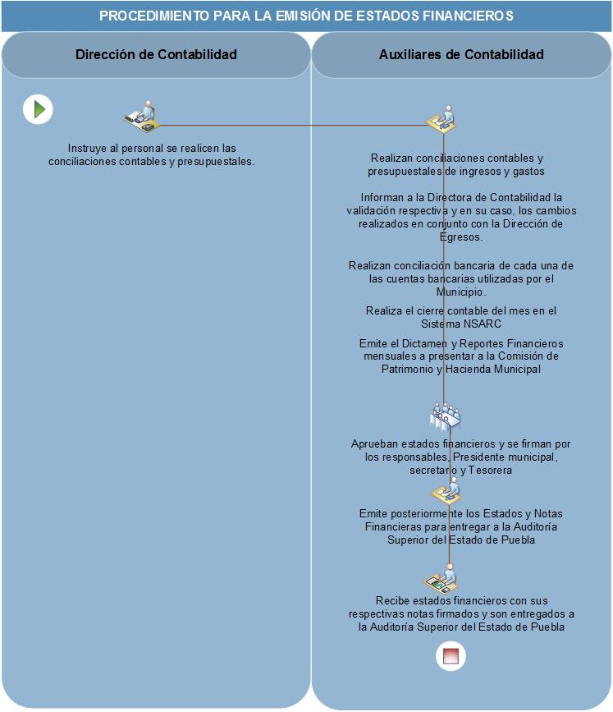

Nombre del Procedimiento: | PROCEDIMIENTO PARA EL REGISTRO DE LOS RECURSOS ENTREGADOS A LAS JUNTAS AUXILIARES.
Objetivo: | Revisión, comprobación y registro del gasto de los recursos Otorgados a las Juntas Auxiliares.
Fundamento Legal: | Federales:  - Ley General de Contabilidad Gubernamental (LGCG), artículos 20, 41 y 42.  Estatales y/o municipales:  - Ley de Coordinación Hacendaria del Estado de Puebla y sus Municipios 62, 63, 64, 65 y 66.  - Normatividad Presupuestal del Ejercicio fiscal correspondiente.
Normas y Políticas de Operación: | - Los recursos entregados a las Juntas Auxiliares se registran como gastos a comprobar y se tiene de plazo un mes para la comprobación de los mismos.  - El registro de los egresos efectuados por las Juntas Auxiliares es realizado por la Dirección de Contabilidad, con la documentación soporte que entregue la Junta Auxiliar respectiva de acuerdo a los lineamientos del Manual de Contabilidad Gubernamental del Municipio de Atlixco Puebla.  - La Junta Auxiliar deberá remitir la Información mediante Oficio, ordenada, sellada, firmada y Archivada en broche para archivo.  - Si existe alguna observación se le notifica a la Junta Auxiliar, vía oficio, detallando el número del formato y lo que se va a cambiar.  - El acuse de recibo se sella hasta que la Junta Auxiliar haya solventado todas las observaciones.

Responsable | Descripción de Actividades |  | Formato o Documento
Junta Auxiliar | 1 | Recibe recurso correspondiente al mes en curso, como gasto a comprobar. | Cheque
Auxiliar “A” (JUNTAS AUXILIARES) | 2 | Registra el pago del gasto a comprobar. | Póliza Contable
Junta Auxiliar | 3 | Presenta dentro de los primeros cinco días hábiles del mes siguiente su comprobación correspondiente ante la Dirección de Contabilidad para su revisión y aceptación correspondiente. | Oficio
Auxiliar “A” (JUNTAS AUXILIARES) | 4 | Recibe mediante Oficio la comprobación integrada de la siguiente forma :  - Oficio dirigido al Tesorero Municipal.  - Documentación Original comprobatoria (Copias de IFE para cotejo de firmas en nómina).  - Copia del Cheque de Participaciones.  Debiendo reunir los siguientes requisitos:  - Todos los Formatos deben venir firmados por el Presidente, el Secretario y el Tesorero de la Junta Auxiliar.  - Toda la comprobación debe venir firmada por el Presidente de la Junta Auxiliar y sellada con el sello oficial de la Junta.  - No se aceptarán firmas por poder o por ausencia.  - No se aceptan tachaduras o enmendaduras  - La documentación comprobatoria debe ser en original.  - Los egresos se ejercerán de acuerdo a la normatividad y demás disposiciones legales aplicables vigentes.  - EL catálogo y el Clasificador aplicable vigente deberá respetarse sin que pueda modificarse salvo que exista autorización del H. Ayuntamiento.  - La presentación de la Comprobación deberá ser perforada y presentada en un folder sujeto por un broche para archivo. | Documentación Comprobatoria.
Auxiliar “A” (JUNTAS AUXILIARES) | 5 | Turna documentación a la Dirección de Egresos para su validación presupuestal. | Documentación Comprobatoria.
Dirección de Egresos | 6 | Verifica que cada uno de los gastos realizados por la Junta Auxiliar cuente con la suficiencia establecida en el presupuesto de egresos y, en caso de ser necesario, realiza los traspasos correspondientes, y procede a la elaboración del cheque de Participaciones correspondiente al mes. | Documentación Comprobatoria.
Dirección de Egresos | 7 | La Dirección de Egresos devuelve a la Dirección de Contabilidad la documentación Comprobatoria para su registro contable. | Documentación Comprobatoria.
Auxiliar “A” (JUNTAS AUXILIARES) | 8 | Realiza registro contable de cada junta auxiliar en el sistema NSARC, de acuerdo a los lineamientos del Manual de Contabilidad Gubernamental del Municipio de Atlixco Puebla. | Documentación Comprobatoria.
Auxiliar “A” (JUNTAS AUXILIARES) | 9 | Adjunta la documentación soporte a la póliza emitida, para su resguardo. | Póliza contable y Documentación Comprobatoria.
Auxiliar “A” (JUNTAS AUXILIARES) | 10 | Envía la documentación soporte al área de digitalización y archivo y termina el procedimiento. | Documentación Comprobatoria.
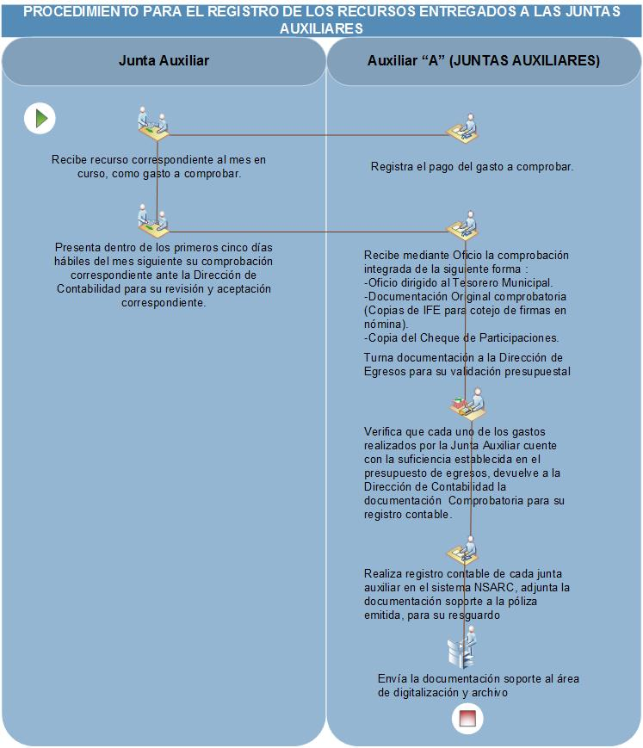

Nombre del Procedimiento: | PROCEDIMIENTO PARA LA CAPTURA DE RETENCIONES 10% ENTERO MENSUAL, ANUAL Y SU DECLARACIÓN.
Objetivo: | Determinar la declaración y entero de retenciones del 10% de ISR.
Fundamento Legal: | Federales:  - Ley de Impuesto Sobre la Renta, artículos 27 fracciones V y 99 fracciones I, II, III y V.  - Ley General de Contabilidad Gubernamental, Artículos 20 y 34.  Estatales y/o municipales:  - Normatividad Presupuestal del Ejercicio fiscal correspondiente.
Normas y Políticas de Operación: | - Para la determinación de la declaración es un proceso compartido y se deberá vigilar la correcta ejecución y registro correspondiente.  - La determinación de la declaración es en base a una normativa y un catálogo de cuentas.

Responsable | Descripción de Actividades |  | Formato o Documento
Auxiliar “C” (ingresos) | 1 | Separa y clasifica por Honorarios y Arrendamiento. | Recibos
Auxiliar “C” (ingresos) | 2 | Saca copia del Recibo de Honorarios y/o Arrendamiento. | Copias
Auxiliar “C” (ingresos) | 3 | Verifica los importes de las Retenciones y genera las constancias de Retención en 2 tantos para el contribuyente. | Constancias de Retención.
Auxiliar “C” (ingresos) | 4 | Remite la información a la Directora de Contabilidad la cual procede a su revisión y entero. | Documentación Comprobatoria.
Directora de Contabilidad | 5 | Realiza el registro en línea en el portal del SAT y se genera la línea de captura para el pago vía transferencia electrónica de fondos bancarios, una vez realizado el pago se imprime el acuse de recibo del registro de dichas retenciones y remite la información al Auxiliar “A” (egresos) para su registro en el sistema contable. | Documento
Auxiliar “C” (ingresos) | 6 | Hace una conciliación de los comprobantes físicos contra lo registrado en NSARC. Y remite un concentrado anual de retenciones a la Directora de Contabilidad. | Documentación Comprobatoria.
Directora de Contabilidad | 7 | Genera la Declaración Informativa Múltiple de las retenciones (DIM), se envía de forma electrónica al SAT y termina procedimiento. | Documentación Comprobatoria.

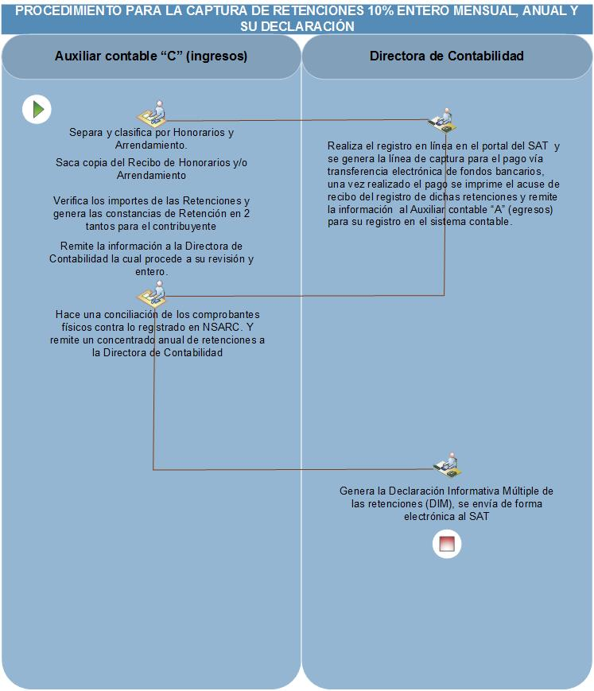
Auxiliar “C” (ingresos)

Nombre del Procedimiento: | PROCEDIMIENTO PARA EL CALCULO MENSUAL DEL IMPUESTO Y ENTERO DEL 3% SOBRE NOMINA ESTATAL
Objetivo: | Determinar el cálculo mensual del 3% sobre nómina estatal.
Fundamento Legal: | Federales:  Estatales y/o municipales:  - Ley de Hacienda del Estado Libre y Soberano de Puebla Título Segundo Capítulo I Art. 9  - Ley de Ingresos del Estado de Puebla, para el Ejercicio Fiscal 2017 Título Segundo Capítulo I Art. 16  - Normatividad Presupuestal del Ejercicio fiscal correspondiente.
Normas y Políticas de Operación: | - La determinación del Impuesto es en base a Ley del Estado de Puebla.

Responsable | Descripción de Actividades |  | Formato o Documento
Directora de Contabilidad | 1 | Genera auxiliar contable mensual de la Partida 1000 (Servicios Personales). | Auxiliar Contable
Directora de Contabilidad | 2 | Se analiza el detalle del registro por clasificador y se determinan las partidas que integran la base de cálculo del 3% sobre nómina. | Auxiliar Contable
Directora de Contabilidad | 3 | Se realiza el cálculo del Impuesto sobre la base determinada. | Reporte
Directora de Contabilidad | 4 | Se realiza el registro del pasivo del impuesto de la nómina en el sistema NSARC. | Registro Contable
Directora de Contabilidad | 5 | Genera la Orden de pago en el sistema de pago de contribuyentes de la Secretaria de Finanzas y Administración del Gobierno de Estado de Puebla. | Documento de Pago
Directora de Contabilidad | 6 | Remite dicha orden de pago a la Dirección de Egresos para la elaboración del cheque para su pago en ventanilla bancaria. | Documento de Pago
Dirección de Egresos | 7 | Una vez realizado el pago la Dirección de Egresos turna a la Dirección de Contabilidad el pago y documentación soporte. | Pago y Documentación Soporte
Directora de Contabilidad | 8 | La Directora de Contabilidad remite al Auxiliar “A” (egresos) la Documentación para el registro de la cancelación del pasivo en el sistema NSARC. | Documentación Soporte.
Auxiliar “A” (egresos) | 9 | Realiza el registro de la cancelación del pasivo en el sistema NSARC, Imprime la póliza e integra la documentación en el legajo correspondiente. | Documentación Soporte.
Auxiliar “A” (egresos) | 10 | Envía la documentación soporte al área de digitalización y archivo y termina el procedimiento. | Documentación Comprobatoria.

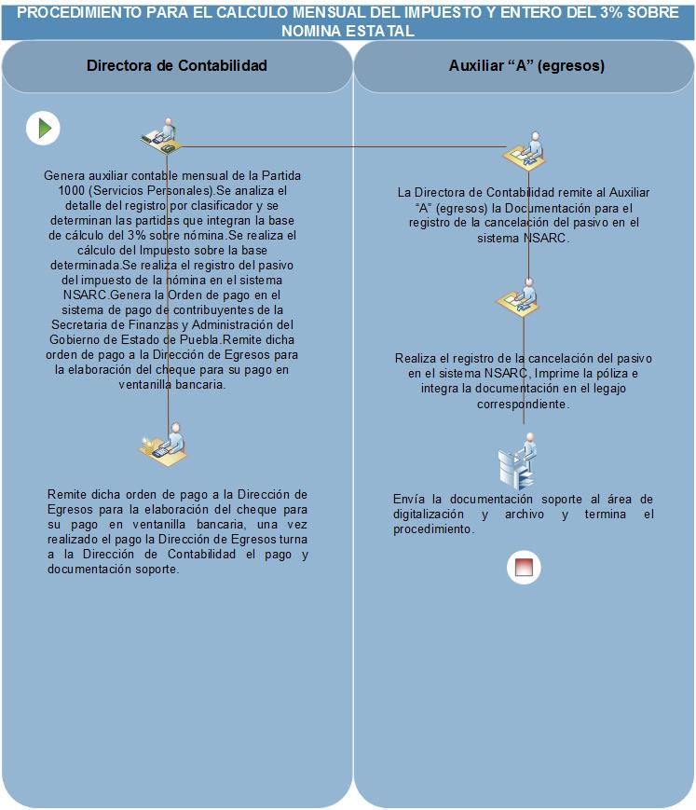

Nombre del Procedimiento: | PROCEDIMIENTO PARA PARTICIPACION DE AUDITORÍAS INTERNAS Y EXTERNAS.
Objetivo: | Participar en la solventación de los requerimientos hechos a través de revisiones por parte de las autoridades federales, estatales y municipales, el Despacho de Auditoría Externo y cualquier otra instancia revisora facultada en la materia.
Fundamento Legal: | Federales:  - Ley de Fiscalización Superior y Rendición de Cuentas para el Estado de Puebla artículo 38 fracciones III incisos g) y h) y IV.  - Ley Orgánica Municipal, artículo 166 fracciones XXII y XXVI  Estatales y/o municipales:  - Normatividad Presupuestal del Ejercicio fiscal correspondiente.
Normas y Políticas de Operación: | - Se deberá proporcionar información para atender los requerimientos derivados de pliegos de observaciones y en su caso, de cargos, de acuerdo a la competencia de la Dirección de Contabilidad, proporcionándose a las autoridades fiscalizadoras respectivas, derivado de las Cuentas Públicas, de los Estados Financieros y observaciones emitidas por la Auditoría Superior del Estado de Puebla y el Despacho de Auditor.  - Previo a la solventación de pliegos de observaciones y de cargo realizados por los auditores, se deberá de informar a la Contraloría Municipal, a fin de que ésta dé el seguimiento correspondiente.

Responsable | Descripción de Actividades |  | Formato o Documento
Tesorera Municipal | 1 | Proporciona la información solicitada, si viene de manera presencial. | Oficio
Tesorera Municipal | 2 | Recibe observaciones y requerimientos de las instancias revisoras entre las cuales se encuentran: Auditoría Superior de la Federación, Secretaría de la Función Pública, Auditoria Superior del Estado de Puebla, Contraloría del Estado, Contraloría Municipal y Despacho de Auditoría Externa. | N/A
Tesorera Municipal | 3 | Convoca a reunión de trabajo con Directores y Jefes de Departamento de Registro de Egresos e Ingresos, Director de Contabilidad y enlaces de las diferentes Unidades Administrativas de la Tesorería, para analizar las observaciones o requerimientos de las instancias revisoras y en su caso, canalizarlas a las dependencias municipales correspondientes. | N/A
Tesorera Municipal | 4 | Envían y notifican a las áreas involucradas las observaciones, solicitudes y/o los puntos, que se deben solventar. | Se generan oficios correspondientes y acuses de recibo
Tesorera Municipal | 5 | Solicita a las Unidades Administrativas de la Tesorería y/o dependencias municipales mediante oficio y/o correo electrónico institucional, la solventación de observaciones y solicitudes de información de las diferentes instancias revisoras. | N/A
Tesorera Municipal | 6 | Recibe, revisa y ordena la documentación entregada por las Unidades Administrativas de la Tesorería que solventen las observaciones y solicitudes hechas por las instancias revisoras y da seguimiento por correo electrónico y vía telefónica. | N/A
Tesorera Municipal | 7 | ¿Está correcta la documentación?  No  Continua con la actividad No. 8  Si  Continua con la actividad No. 9 | N/A
Tesorera Municipal | 8 | Solicita nuevamente a las Unidades Administrativas de la Tesorería y/o dependencias municipales la solventación de observaciones y solicitudes de información que no fueron correctamente atendidas. | Se generan oficios correspondientes y acuses de recibo
Tesorera Municipal | 9 | Entrega la documentación que solventa las observaciones realizadas a la Tesorería Municipal y requerimientos de las instancias revisoras y termina el procedimiento. | Documentación Comprobatoria.

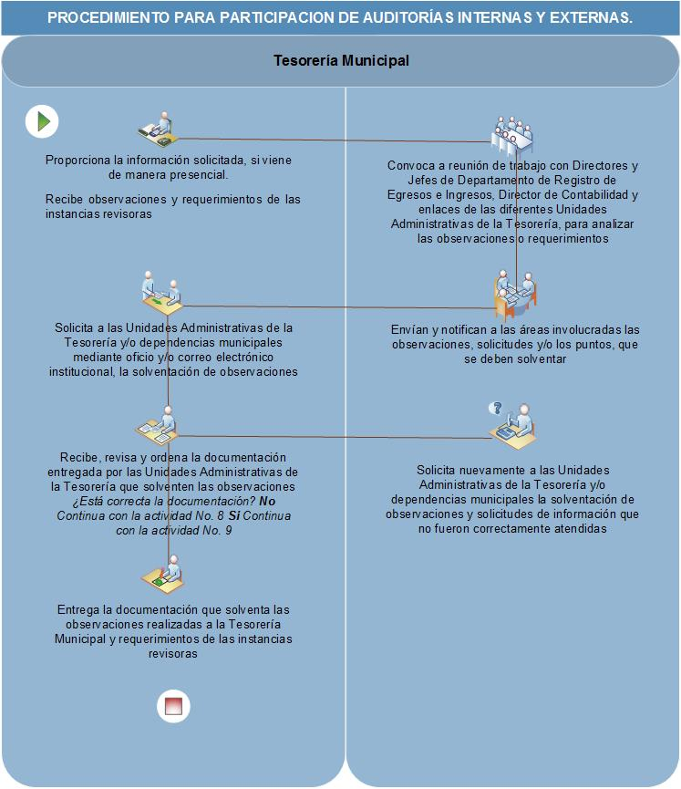
Nombre del Procedimiento: | - PROCEDIMIENTO PARA LA ELABORACIÓN Y PRESENTACIÓN DE LA CUENTA PÚBLICA.
Objetivo: | Cumplir en tiempo y forma con la presentación de la cuenta pública por el ejercicio o periodo correspondiente ante la Auditoría Superior del Estado de Puebla.
Fundamento Legal: | Federales:  - Constitución Política del Estado Libre y Soberano de Puebla, artículo 114.  - Ley General de Contabilidad Gubernamental, artículos 23, 46, 48, 52 y 55.  - Ley de Fiscalización Superior y Rendición de Cuentas para el Estado de Puebla, artículos 2 fracciones IV, V, IX, XI y XXIV, 19, 20 y 38 fracción II.  - Ley Orgánica Municipal, artículos 78 fracción XII y 166 fracciones XIX y XXI.  - Lineamientos emitidos por el Consejo Nacional de Armonización Contable (CONAC).
Normas y Políticas de Operación: | - Para la presentación de la Cuenta Pública, deberán integrarse todos los Estados Financieros Contables, Presupuestarios, Programáticos y demás Estados Complementarios y Aclaratorios, Informes y Reportes que de acuerdo a la Ley General de Contabilidad Gubernamental, al Consejo de Armonización Contable y a la Auditoría Superior del Estado de Puebla establezcan.  - Los errores u omisiones que se conozcan al cierre del ejercicio o periodo, deberán ser corregidos mediante asientos de ajuste o reclasificaciones y remitir el expediente que contenga el análisis de las diferencias del mes de diciembre y Cuenta Pública, adjuntando copia certificada de las pólizas de registro y de la respectiva documentación comprobatoria y justificativa que soporte los registros efectuados en las pólizas que adjunte.  - La Cuenta Pública una vez presentada ante la Auditoría Superior del Estado de Puebla, se resguardará un tanto en la Tesorería Municipal.

Responsable | Descripción de Actividades |  | Formato o Documento
Tesorera Municipal | 1 | Solicita por Oficio al Sistema Operador de Agua Potable y Alcantarillado del Municipio de Atlixco (SOAPAMA) la Información Financiera correspondiente para consolidar los Estados Financieros de acuerdo a lo dispuesto por el Consejo Nacional de  Armonización Contable, así como para la integración de la Cuenta Pública. | Oficio
Tesorera Municipal | 2 | Recibe la Información del Sistema Operador de Agua Potable y Alcantarillado del Municipio de Atlixco (SOAPAMA) y Turna a la Directora de Contabilidad para su integración a la Información Financiera del Ayuntamiento. | Reportes Financieros
Dirección de Contabilidad | 3 | Se procede a la revisión e integración de los Estados Financieros de la cuenta pública y estos son:  • Estado de Situación Financiera  • Notas al Estado de Situación Financiera  • Estado de Actividades  • Notas al Estado de Actividades  • Estado de Variación en la Hacienda Pública/ Patrimonio  • Notas al Estado de Variación en la Hacienda Pública/ Patrimonio  • Estado de Flujo de Efectivo  • Notas al Estado de Flujo de Efectivo  • Estado Analítico del Activo  • Estado Analítico de la Deuda y Otros Pasivos  • Informe Avance de Gestión Financiera  • Informe sobre Pasivos Contingentes  • Notas de Gestión Administrativa  • Notas de Memoria (Cuentas de Orden)  • Estado de Cambios en la Situación Financiera  Concentra los Estados Financieros:  • Notas a los Estados Financieros  • Inventario de Obras en Proceso y terminadas.  • Estado de Ingresos y Egresos de Organismos Municipales de las Juntas Auxiliares y el DIF. | Reportes Financieros
Dirección de Contabilidad | 4 | Imprime la Relación de Obras y Acciones. | Reporte de Obras y Acciones
Dirección de Contabilidad | 5 | Genera e imprime Estados, Informes y Reportes Presupuestarios. | Reportes Financieros
Dirección de Contabilidad | 6 | Revisan los Estados Financieros Básicos. | Reportes Financieros
Dirección de Contabilidad | 7 | Entrega Estados Financieros y presenta la Cuenta Pública para someter a aprobación por parte del H. Cabildo | Reportes Financieros
Dirección de Contabilidad | 8 | Realiza la impresión de todos los Estados Financieros, para recabar firmas del Presidente Municipal, Secretario del Ayuntamiento, Contralor Municipal, Tesorero Municipal y a su vez concentra los Reportes e Informes Presupuestales debidamente firmadas por los responsables de la información. | Reportes Financieros
Dirección de Contabilidad | 9 | Concentra la información que integra la Cuenta Pública que contiene lo siguiente:  - Oficio de Presentación a la Auditoría Superior del Estado de Puebla, Estados Financieros Básicos impresos y en archivo digital.  - Estados Presupuestales impresos y en archivo digital.  - Informe de Avance de Gestión Financiera impreso y en archivo digital.  - Relación de Obras y Acciones impreso y en archivo digital  - Copia Certificada de Estados de Cuenta Bancarios y Conciliaciones Bancarias.  - Relación de los Bienes que componen el Patrimonio conforme a los formatos electrónicos que apruebe el CONAC impreso y en archivo digital.  - Inventarios de Bienes Muebles e Inmuebles impresos y en archivo digital.  - Copia Certificada del Acta de Cabildo donde fue aprobada la Cuenta Pública.  - Constancia del Auditor Externo en Original. Nota: La integración y presentación de la Cuenta Pública debe apegarse a los lineamientos vigentes que marque la Auditoría Superior del Estado de Puebla. | Reportes Financieros
Dirección de Contabilidad | 10 | Mediante Oficio firmado por el Presidente Municipal presenta la Cuenta Pública del ejercicio correspondiente a la Auditoría Superior del Estado de Puebla. | Reportes Financieros
Dirección de Contabilidad | 11 | Notifica a la Secretaría Particular de Presidencia, Secretaría del Ayuntamiento, Contraloría Municipal y Unidad Administrativa de Acceso a la Información, que fue presentada la Cuenta Pública ante la Auditoría Superior del Estado de Puebla, y termina el procedimiento. | Acuse de Recibo.

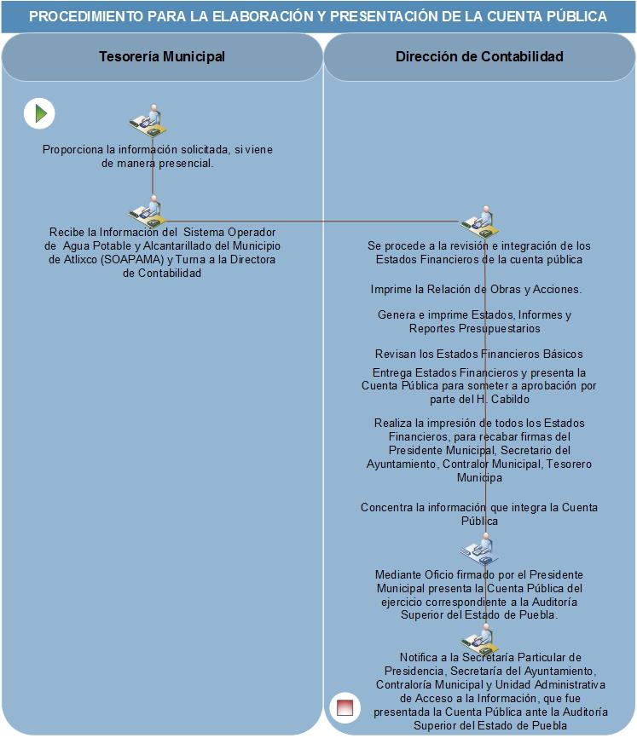

GLOSARIO

Presidente Municipal: El Presidente Municipal Constitucional de Atlixco.

Servidor Público: Las personas que desempeñen un empleo, cargo o comisión de cualquier naturaleza, en la Administración Pública Municipal.

Titular: Son los servidores públicos responsables de las dependencias adscritas al H. Ayuntamiento de Atlixco (Regidores, Síndico Municipal, Directores Generales y Jefes de Departamento).

Unidades Administrativas: Las Direcciones, Subdirección, Jefaturas de Departamento y demás áreas que integran el Honorable Ayuntamiento de Atlixco.

Armonización. Es la revisión y reestructuración y compatibilización de los modelos contables vigentes a nivel nacional, a partir de la adecuación y fortalecimiento de las disposiciones jurídicas que lo rigen, de los procedimientos para el registro de las operaciones, de la información que deben generar los sistemas de contabilidad gubernamental, y de las características y contenidos de los principales informes de rendición de cuentas.

Estados financieros. Son informes que muestran los hechos con incidencias económica-financieras que ha realizado el ente público durante un periodo determinado y son necesaria s para mostrar los resultados de la gestión económica, así como la situación patrimonial de los mismos.

Obligaciones fiscales. Son las atribuciones fiscales a las que la institución está obligada de acuerdo con la ley de impuesto sobre la renta.

Sistema de contabilidad gubernamental. Es el sistema que cada ente público utiliza como instrumento de la administración financiera gubernamental.

Codificar. Asignar números o letras a los datos para crear una base de datos de búsqueda rápida

NSARC. Nuevo Sistema Armonizado de Rendición de Cuentas para Municipios del Estado de Puebla.

ASEP. Auditoría Superior del Estado de Puebla.

C.L.C. Cuenta Liquidadora Certificada.

